Zapopan, Jalisco siendo las 10:09 horas del día 26 de mayo de 2022, en las instalaciones del Auditorio 1 ubicado en la Unidad Administrativa Basílica, andador 20 de noviembre S/N, en esta ciudad; se celebra la Novena Sesión Ordinaria del año 2022, del Comité de Adquisiciones, del Municipio de Zapopan, Jalisco; convocada por Edmundo Antonio Amutio Villa, representante del Presidente del Comité de Adquisiciones, con fundamento en lo dispuesto en el artículo 20, artículo 25 fracción II, artículo 28 y artículo 29 del Reglamento de Compras, Enajenaciones y Contratación de Servicios del Municipio de Zapopan, Jalisco.

Punto número uno del orden del día, lista de asistencia. Se procede a nombrar lista de asistencia, de conformidad con el Artículo 20 Y 26 fracción III del Reglamento de Compras, Enajenaciones y Contratación de Servicios del Municipio de Zapopan, Jalisco;

Estando presentes los integrantes con voz y voto:
Representante del Presidente del Comité de Adquisiciones.
Edmundo Antonio Amutio Villa.
Suplente.

Tesorería Municipal.
Talina Robles Villaseñor.
Suplente.

Sindicatura.
Tania Álvarez Hernández.
Suplente.

Dirección de Administración.
Dialhery Díaz González.
Titular.

Dirección de Desarrollo Agropecuario.
Antonio Martín Campos Sáenz.
Suplente.

Coordinación General de Desarrollo Económico y Combate a la Desigualdad.
Nicole Marie Moreno Saad.
Suplente.

Representante del Centro Empresarial de Jalisco S.P.
Confederación Patronal de la República Mexicana.
José Guadalupe Pérez Mejía.
Suplente.

Consejo de Desarrollo Agropecuario y Agroindustrial de Jalisco, A.C.,
Consejo Nacional Agropecuario.
Omar Palafox Sáenz.
Suplente.

Representante del Consejo Mexicano de Comercio Exterior de Occidente.
Silvia Jacqueline Martin del Campo Partida.
Suplente.

Representante de la Cámara Nacional de Comercio, Servicios y Turismo de Guadalajara.
Rogelio Alejandro Muñoz Prado.
Titular.

Consejo de Cámaras Industriales de Jalisco.
Bricio Baldemar Rivera Orozco.
Suplente.

Estando presentes los vocales permanentes con voz:

Contraloría Ciudadana.
Juan Carlos Razo Martínez.
Suplente.

Área Jurídica de la Dirección de Adquisiciones.
Diego Armando Cárdenas Paredes.
Titular.

Representante de la Fracción del Partido Acción Nacional.
José Manuel Martín del Campo Flores.
Suplente.

Regidor Representante de la Fracción del Partido Futuro.
José Pedro Kumamoto Aguilar.
Titular.

Secretario Técnico y Ejecutivo.
Luz Elena Rosete Cortés
Titular.

Punto número dos del orden del día, declaración de quórum. Se declara que existe quórum legal requerido para sesionar válidamente a las 10:10 horas, de conformidad con el Artículo 30, del Reglamento de Compras, Enajenaciones y Contratación de Servicios del Municipio de Zapopan, Jalisco.

Punto número tres del orden del día, aprobación orden del día. Para desahogar esta Novena Sesión Ordinaria del Comité de Adquisiciones Municipales, se propone el siguiente Orden del Día, de conformidad con el Reglamento de Compras, Enajenaciones y Contratación de Servicios del Municipio de Zapopan, Jalisco, Artículo 25 fracción IV, el cual solicito al Secretario de cuenta del mismo, por lo que se procede a dar inicio a esta sesión bajo el siguiente orden del día:

Orden del Día:

- Registro de asistencia.
- Declaración de Quórum.
- Aprobación del orden del día.
- Agenda de Trabajo:

  - Presentación de cuadros de procesos de licitación pública con concurrencia del Comité, o.
  - Presentación de ser el caso e informe de adjudicaciones directas y,
      - Adjudicaciones Directas de acuerdo al Artículo 99, Fracción I, III y VI del Reglamento de Compras, Enajenaciones y Contratación de Servicios del Municipio de Zapopan Jalisco.

      - Adjudicaciones Directas de acuerdo al Artículo 99, Fracción IV del Reglamento de Compras, Enajenaciones y Contratación de Servicios del Municipio de Zapopan Jalisco.

  - Ampliaciones de acuerdo al Artículo 115, de Reglamento de Compras, Enajenaciones y Contratación de Servicios del Municipio de Zapopan Jalisco.

  - Presentación de bases para su aprobación
- Asuntos Varios

Edmundo Antonio Amutio Villa, representante suplente del Presidente del Comité de Adquisiciones, comenta está a su consideración el orden del día, por lo que en votación económica les pregunto si se aprueba, siendo la votación de la siguiente manera:

Aprobado por unanimidad de votos por parte de los integrantes del Comité presentes.

Punto Cuarto del orden del día. Agenda de Trabajo.

Punto 1. Presentación de cuadros de procesos de licitación pública con concurrencia del Comité, de bienes o servicios, enviados previamente para su revisión y análisis de manera electrónica.

Número de Cuadro: 01.09.2022
Licitación Pública Local con Participación del Comité: 202200746
Área Requirente: Dirección de Programas Sociales Municipales adscrita a la Coordinación General de Desarrollo Económico y Combate a la Desigualdad
Objeto de licitación: Adquisición de playeras escolares tipo polo para el programa de ¨ Zapopan ¡Presente! ¨ para todos los alumnos de educación básica (Preescolar, Primaria y Secundaria) del Municipio de Zapopan

Se pone a la vista el expediente de donde se desprende lo siguiente:

Proveedores que cotizan:
- Sidney Denisse Arteaga Gallo
- Grupo Textil GCC, S.A. de C.V.
Los licitantes cuyas proposiciones fueron desechadas:

Ninguna propuesta fue desechada

Los licitantes cuyas proposiciones resultaron solventes son los que se muestran en el siguiente cuadro:

SIDNEY DENISSE ARTEAGA GALLO Y GRUPO TEXTIL GCC, S.A. DE C.V.
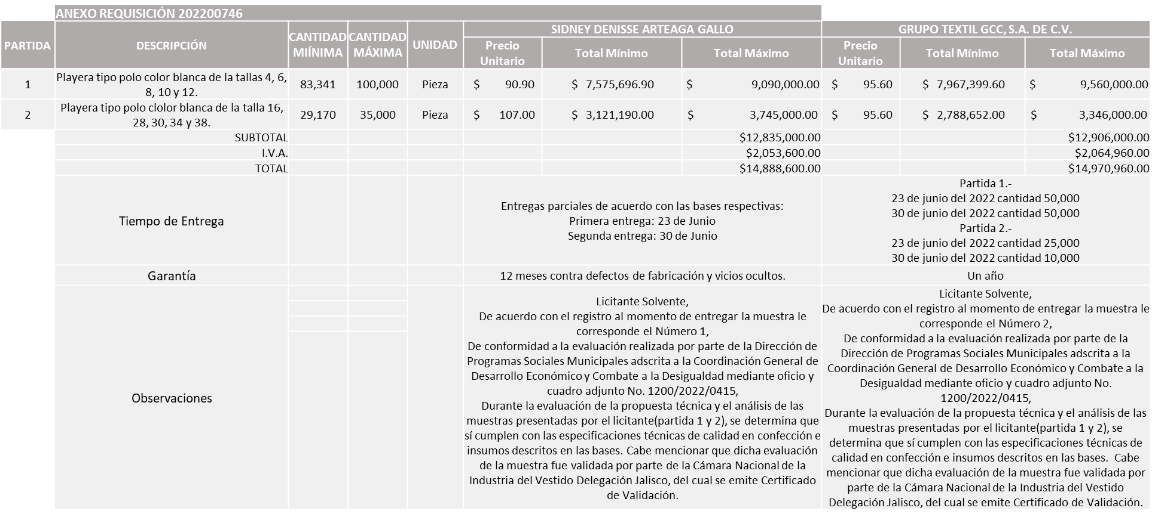
Luz Elena Rosete Cortes, Secretario Técnico del Comité de Adquisiciones, da cuenta de que se integra al desahogo de la presente sesión Fabián Aceves Davalos Representante Titular de la Fracción del Partido de Movimiento Ciudadano.

Responsable de la evaluación de las proposiciones:

Nombre | Cargo
Miguel Ángel Ixtláhuac Baumbach | Director de Programas Sociales Municipales
Salvador Villaseñor Aldama | Coordinador General de Desarrollo Económico y Combate a la Desigualdad

Mediante oficio de análisis técnico número 1200/2022/0415

Nota: Las 2 propuestas presentadas cumplen con los requerimientos técnicos, económicos, presentación de muestras y de acuerdo a la evaluación y análisis por parte de la Cámara Nacional de la Industria del Vestido Delegación Jalisco, se sugiere dictaminar el fallo a favor de los licitantes solventes, SIDNEY DENISSE ARTEAGA GALLO en la partida 1 y GRUPO TEXTIL GCC, S.A. DE C.V. en la partida 2.

De conformidad con los criterios establecidos en bases, al ofertar en mejores condiciones se pone a consideración por parte del área requirente la adjudicación a favor de:

SIDNEY DENISSE ARTEAGA GALLO, POR UN MONTO TOTAL MINIMO DE $8,787,808.404 Y UN MONTO MAXIMO DE $10,544,400.00

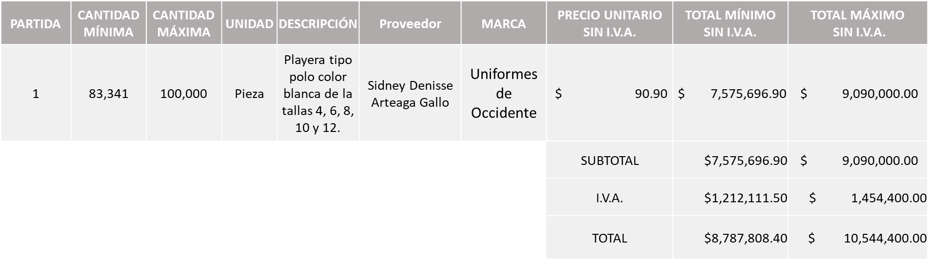

GRUPO TEXTIL GCC, S.A DE C.V., POR UN MONTO MINIMO DE $3,234,836.32 Y UN MONTO MAXIMO DE $3,881,360.00

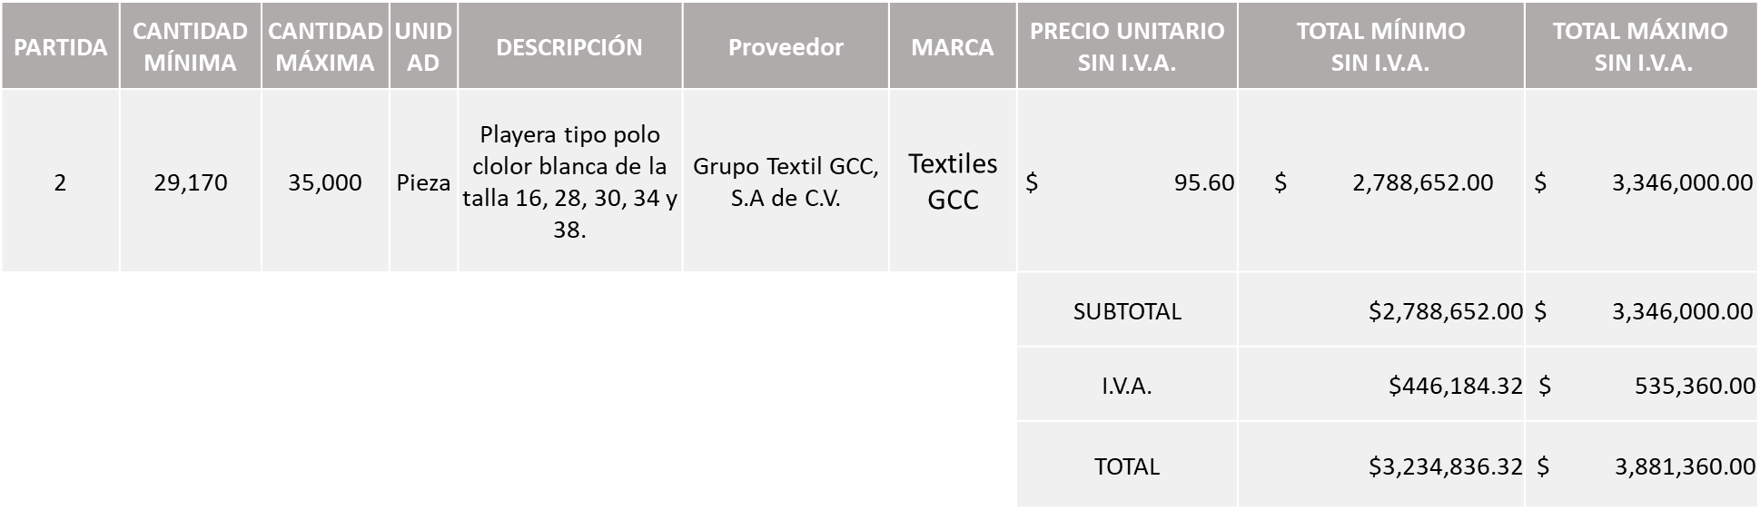
La convocante tendrá 10 días hábiles para emitir la orden de compra / pedido posterior a la emisión del fallo.

El proveedor adjudicado tendrá 5 días hábiles después de la notificación vía correo electrónico por parte de la convocante (por el personal autorizado para este fin) para la recepción firma y entrega de la orden de compra/pedido, previa entrega de garantía correspondiente.

Si el interesado no firma el contrato por causas imputables al mismo, la convocante podrá sin necesidad de un nuevo procedimiento, adjudicar el contrato al licitante que haya obtenido el segundo lugar, siempre que la diferencia en precio con respecto a la proposición inicialmente adjudicada no sea superior a un margen del diez por ciento.

El contrato deberá ser firmado por el representante legal que figure en el acta constitutiva de la empresa o en su defecto cualquier persona que cuente con poder notarial correspondiente.

El área requirente será la responsable de elaborar los trámites administrativos correspondientes para solicitar la elaboración del contrato así como el seguimiento del trámite de pago correspondiente.

Todo esto con fundamento en lo dispuesto por los artículos 107, 108, 113, 119 y demás relativos del Reglamento de Compras, Enajenaciones y Contratación de Servicios del Municipio de Zapopan, Jalisco.

Edmundo Antonio Amutio Villa, representante suplente del Presidente del Comité de Adquisiciones, comenta de conformidad con el artículo 24, fracción VII del Reglamento de Compras, Enajenaciones y Contratación de Servicios del Municipio de Zapopan, Jalisco, se somete a su resolución para su aprobación de fallo por parte de los integrantes del Comité de Adquisiciones a favor de los proveedores Sidney Denisse Arteaga Gallo y Grupo Textil GCC, S.A. de C.V., los los que estén por la afirmativa, sírvanse manifestarlo levantando su mano.

Aprobado por unanimidad de votos por parte de los integrantes del Comité presentes.

Número de Cuadro: 02.09.2022
Licitación Pública Nacional con Participación del Comité: 202200635
Área Requirente: Dirección de Programas Sociales Municipales adscrita a la Coordinación General de Desarrollo Económico y Combate a la Desigualdad
Objeto de licitación: Compra de pintura vinílica, esmalte, tráfico, impermeabilizante, thinner y cepillos para llevar a cabo la rehabilitación de espacios dentro del programa Zapopan mi colonia

Se pone a la vista el expediente de donde se desprende lo siguiente:

Proveedores que cotizan:
- Grupo Ispe, S.A. de C.V.
- Sointe Soluciones Intelecto y Tecnología, S.A. de C.V.
- Ferreaceros y Materiales de Guadalajara, S.A. de C.V.
- Industrial de Pinturas Volton, S.A. de C.V.
- Grupo Comercial Denbar, S.A.S. de C.V.
Los licitantes cuyas proposiciones fueron desechadas:

Licitante | Motivo
Grupo Ispe, S.A. de C.V.  De acuerdo con el registro al momento de entregar la muestra le corresponde el Número 1 | Licitante No Solvente.  - Partidas 1, 2, 3, 4, 10 y 11: - No presenta ficha técnica de la partida 11, por lo que no se considera la propuesta económica de esta partida.  - La propuesta económica de las partidas 1 a la 4, es superior en un 21.46% de la media de precios arrojada por la investigación de mercado.  - La propuesta económica de la partida 10, es superior en un 11.80% de la media de precios arrojada por la investigación de mercado.  - No presenta ficha técnica de la partida 11.  EVALUACIÓN A LAS MUESTRAS PARA SU MAYOR APRECIACIÓN, DONDE SE MANIFIESTAS LOS SIGUIENTES PORCENTAJES:  PARTIDA 2: 33%  PARTIDA 3: 33%  PARTIDA 5: 35%  PARTIDA 6: 35%  PARTIDA 8: 33%
Sointe Soluciones Intelecto y Tecnología, S.A. de C.V.  De acuerdo con el registro al momento de entregar la muestra le corresponde el Número 4 | Licitante No Solvente.  Posterior al acto de presentación y apertura de proposiciones se detectó que:  - Presenta Comprobante Fiscal Digital por Internet (CFDI) del pago de Impuestos Sobre Nómina del Estado con fecha de 09 abril de 2022, siendo lo solicitado con una vigencia de máxima de 30 días de antigüedad, a la fecha de presentación de propuestas, misma que se realiza el 11 de mayo de 2022.  NOTA: NO SE REALIZA EVALUACIÓN A LAS MUESTRAS PRESENTADAS, EN VIRTUD DE QUE ESTE NO CUMPLE CON LOS DOCUMENTOS PRESENTADOS.
Ferreaceros y Materiales de Guadalajara, S.A. de C.V. | Licitante No Solvente.  - Partidas 1, 4 y 7:  - Presenta 1 ficha técnica para las partidas 1 y 4, sin datos de los pantones indicados en las bases de licitación, lo cual no garantiza que sean los colores solicitados.  - Presenta ficha técnica de la partida 7, sin embargo, en los colores disponibles no ofrece el color Rojo Terracota el cual es solicitado en las bases de licitación para esta partida.
Grupo Comercial Denbar, S.A.S. de C.V.  De acuerdo con el registro al momento de entregar la muestra le corresponde el Número 3 | Licitante No Solvente.  Posterior al acto de presentación y apertura de proposiciones se detectó que NO PRESENTA:  - Comprobante Fiscal Digital por Internet (CFDI) del pago de Impuestos Sobre Nómina del Estado.  NOTA: NO SE REALIZA EVALUACIÓN A LAS MUESTRAS PRESENTADAS, EN VIRTUD DE QUE ESTE NO CUMPLE CON LOS DOCUMENTOS REQUERIDOS EN BASES.

Los licitantes cuyas proposiciones resultaron solventes son los que se muestran en el siguiente cuadro:

GRUPO ISPE, S.A. DE C.V., FERREACEROS Y MATERIALES DE GUADALAJARA, S.A. DE C.V. e INDUSTRIAL DE PINTURAS VOLTON, S.A. DE C.V.

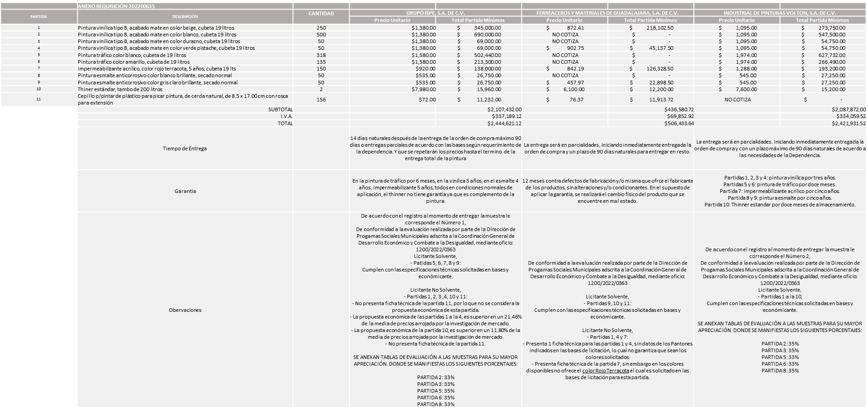

Responsable de la evaluación de las proposiciones:

Nombre | Cargo
Miguel Ángel Ixtláhuac Baumbach | Director de Programas Sociales Municipales
Salvador Villaseñor Aldama | Coordinador General de Desarrollo Económico y Combate a la Desigualdad

Mediante oficio de análisis técnico número 1200/2022/0363

Nota: Se sugiere la dictaminación del fallo a favor de:

GRUPO ISPE, S.A. DE C.V., en las PARTIDAS 5 y 6 considerando la puntuación de las pruebas 35%, la propuesta económica del 45% y el cumplimiento de los documentos solicitados por el área requirente 20%, obtiene un total de 100% en cada partida, así mismo la partida 7, ya que cumple con lo solicitado y es la propuesta solvente económica más baja.

INDUSTRIAL DE PINTURAS VOLTON, S.A. DE C.V., en las PARTIDAS 2, 3 y 8 considerando la puntuación de las pruebas 35%, la propuesta económica del 45% y el cumplimiento de los documentos solicitados por el área requirente 20%, obtiene un total de 100% en cada partida, así mismo las PARTIDAS 1 y 4, ya que cumplen con lo solicitado y es único licitante solvente.

FERREACEROS Y MATERIALES DE GUADALAJARA, S.A. DE C.V., las PARTIDAS 9 y 10, ya que cumple con lo solicitado y presentan la propuesta solvente económica más baja, y la PARTIDA 11, ya que cumple con lo solicitado y es el único licitante solvente, se hace mención que el proveedor se encuentra 6% por encima del techo asignado para esta licitación en dicha partida, no obstante en virtud de lo antes mencionado y de imperar la necesidad de adquirir dicho material para la implementación del Programa por parte de la Dirección, es que se solicita su adjudicación.

De conformidad con los criterios establecidos en bases, al ofertar en mejores condiciones se pone a consideración por parte del área requirente la adjudicación a favor de:

INDUSTRIAL DE PINTURAS VOLTON, S.A. DE C.V., POR UN MONTO TOTAL DE $1,111,280.00

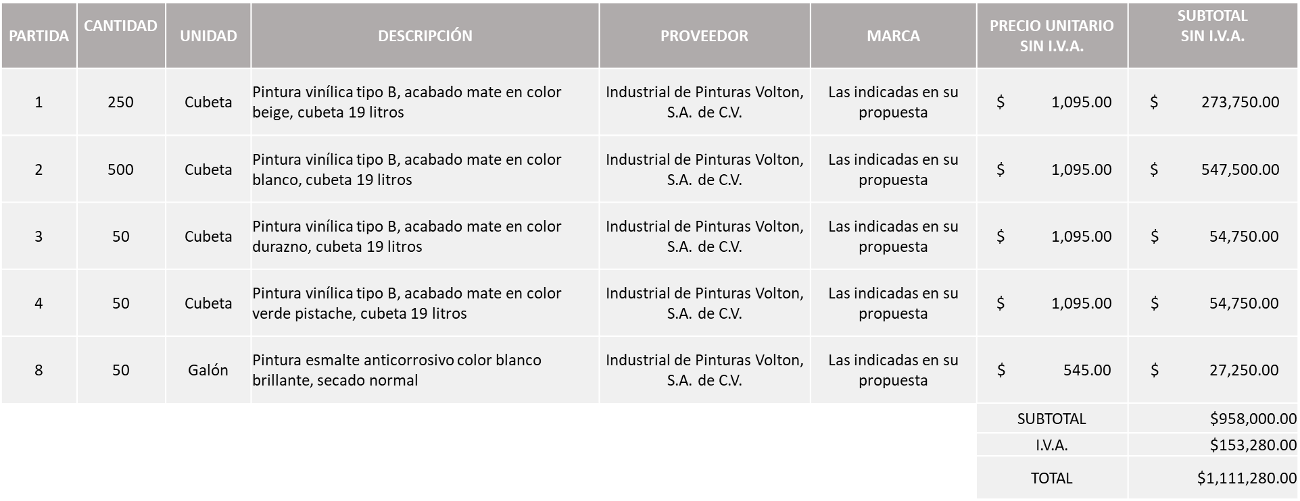
GRUPO ISPE, S.A. DE C.V., POR UN MONTO TOTAL DE $990,338.40

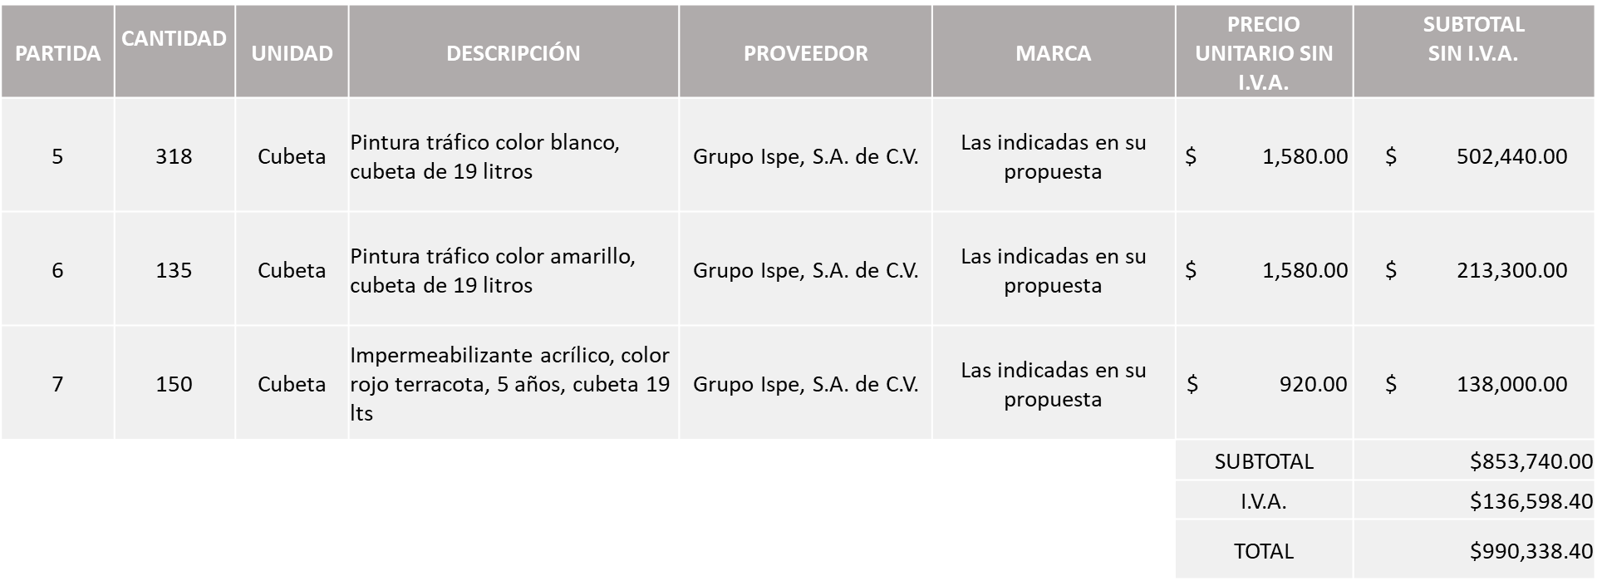

FERREACEROS Y MATERIALES DE GUADALAJARA, S.A. DE C.V., POR UN MONTO TOTAL DE $54,534.18
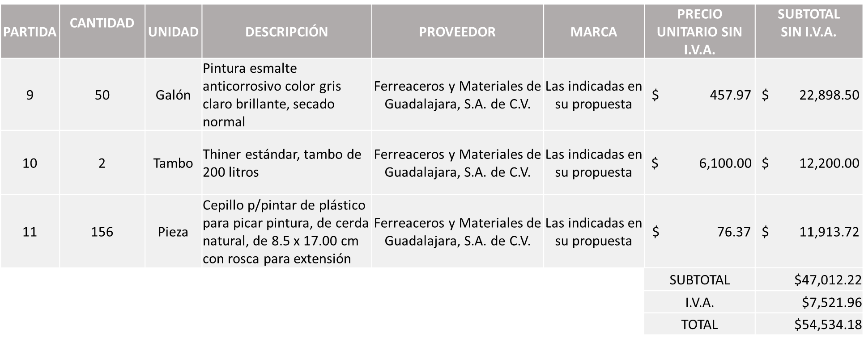

La convocante tendrá 10 días hábiles para emitir la orden de compra / pedido posterior a la emisión del fallo.
El proveedor adjudicado tendrá 5 días hábiles después de la notificación vía correo electrónico por parte de la convocante (por el personal autorizado para este fin) para la recepción firma y entrega de la orden de compra/pedido, previa entrega de garantía correspondiente.

Si el interesado no firma el contrato por causas imputables al mismo, la convocante podrá sin necesidad de un nuevo procedimiento, adjudicar el contrato al licitante que haya obtenido el segundo lugar, siempre que la diferencia en precio con respecto a la proposición inicialmente adjudicada no sea superior a un margen del diez por ciento.

El contrato deberá ser firmado por el representante legal que figure en el acta constitutiva de la empresa o en su defecto cualquier persona que cuente con poder notarial correspondiente.

El área requirente será la responsable de elaborar los trámites administrativos correspondientes para solicitar la elaboración del contrato así como el seguimiento del trámite de pago correspondiente.

Todo esto con fundamento en lo dispuesto por los artículos 107, 108, 113, 119 y demás relativos del Reglamento de Compras, Enajenaciones y Contratación de Servicios del Municipio de Zapopan, Jalisco.

Edmundo Antonio Amutio Villa, representante suplente del Presidente del Comité de Adquisiciones, comenta de conformidad con el artículo 24, fracción VII del Reglamento de Compras, Enajenaciones y Contratación de Servicios del Municipio de Zapopan, Jalisco, se somete a su resolución para su aprobación de fallo por parte de los integrantes del Comité de Adquisiciones a favor de los proveedores Industrial de Pinturas Volton, S.A. de C.V., Ferreaceros y Materiales de Guadalajara, S.A. de C.V. y Grupo Ispe, S.A. de C.V., los los que estén por la afirmativa, sírvanse manifestarlo levantando su mano.

Aprobado por unanimidad de votos por parte de los integrantes del Comité presentes.

Número de Cuadro: 03.09.2022
Licitación Pública Nacional con Participación del Comité: 202200715
Área Requirente: Dirección de Innovación Gubernamental adscrita a la Coordinación General de Administración e Innovación Gubernamental
Objeto de licitación: Arrendamiento de software 60 licencias (AUTOCAD) Architecture Engineering & Constructio Collection Commerial Single-User Annual Subscription Renewal a partir del 30 de Juli del 2022

Se pone a la vista el expediente de donde se desprende lo siguiente:

Proveedores que cotizan:
- Cadgrafics de Occidente, S.A. de C.V.
- Compucad, S.A. de C.V.

Los licitantes cuyas proposiciones fueron desechadas:

Ninguna propuesta fue desechada

Los licitantes cuyas proposiciones resultaron solventes son los que se muestran en el siguiente cuadro:

CADGRAFICS DE OCCIDENTE, S.A. DE C.V. Y COMPUCAD, S.A. DE C.V.

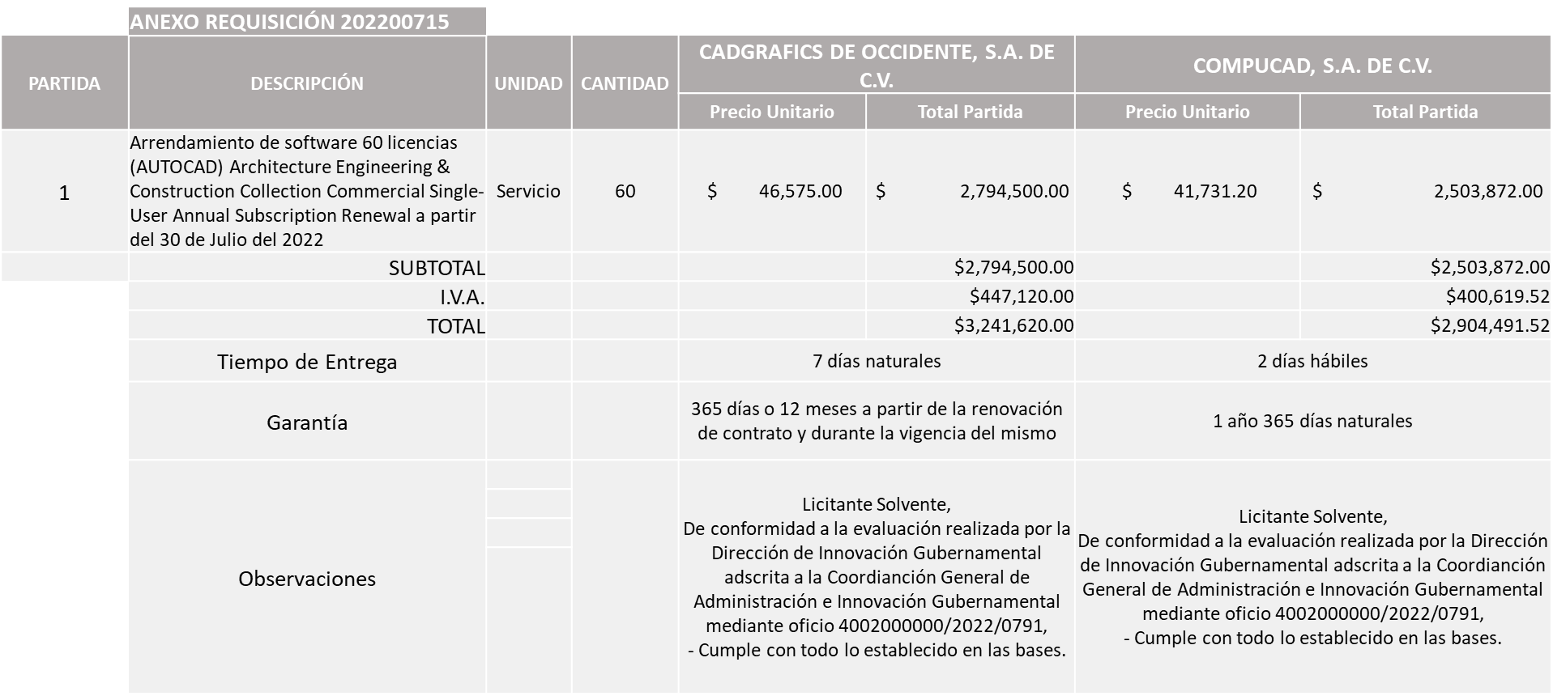
Responsable de la evaluación de las proposiciones:

Nombre | Cargo
Blanca Margarita Ramos Sandoval | Director de Innovación Gubernamental
Edmundo Antonio Amutio Villa | Coordinador General de Administración e Innovación Gubernamental

Mediante oficio de análisis técnico número 4002000000/2022/0791

Nota: Se adjudica al licitante que ofreció la propuesta económica más baja.
De conformidad con los criterios establecidos en bases, al ofertar en mejores condiciones se pone a consideración por parte del área requirente la adjudicación a favor de:

COMPUCAD, S.A. DE C.V., POR UN MONTO TOTAL DE $ 2,904,491.52

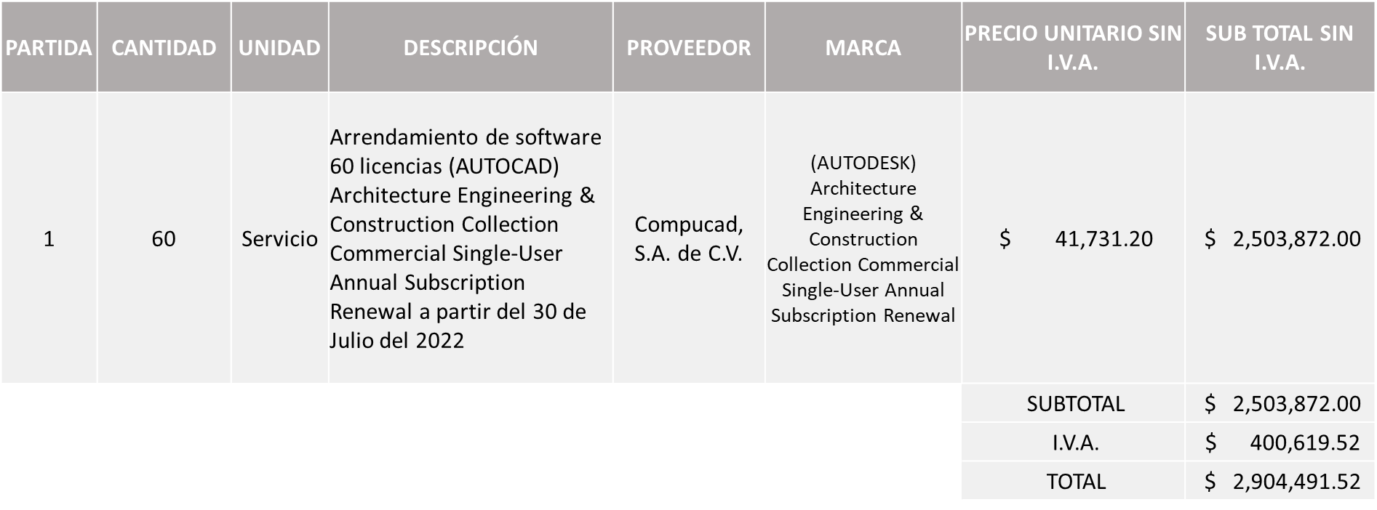

La convocante tendrá 10 días hábiles para emitir la orden de compra / pedido posterior a la emisión del fallo.

El proveedor adjudicado tendrá 5 días hábiles después de la notificación vía correo electrónico por parte de la convocante (por el personal autorizado para este fin) para la recepción firma y entrega de la orden de compra/pedido, previa entrega de garantía correspondiente.

Si el interesado no firma el contrato por causas imputables al mismo, la convocante podrá sin necesidad de un nuevo procedimiento, adjudicar el contrato al licitante que haya obtenido el segundo lugar, siempre que la diferencia en precio con respecto a la proposición inicialmente adjudicada no sea superior a un margen del diez por ciento.

El contrato deberá ser firmado por el representante legal que figure en el acta constitutiva de la empresa o en su defecto cualquier persona que cuente con poder notarial correspondiente.

El área requirente será la responsable de elaborar los trámites administrativos correspondientes para solicitar la elaboración del contrato así como el seguimiento del trámite de pago correspondiente.

Todo esto con fundamento en lo dispuesto por los artículos 107, 108, 113, 119 y demás relativos del Reglamento de Compras, Enajenaciones y Contratación de Servicios del Municipio de Zapopan, Jalisco.

Edmundo Antonio Amutio Villa, representante suplente del Presidente del Comité de Adquisiciones, comenta de conformidad con el artículo 24, fracción VII del Reglamento de Compras, Enajenaciones y Contratación de Servicios del Municipio de Zapopan, Jalisco, se somete a su resolución para su aprobación de fallo por parte de los integrantes del Comité de Adquisiciones a favor del proveedor Compucad, S.A. de C.V, los los que estén por la afirmativa, sírvanse manifestarlo levantando su mano.

Aprobado por unanimidad de votos por parte de los integrantes del Comité presentes.

Número de Cuadro: 04.09.2022
Licitación Pública Nacional con Participación del Comité: 202200768
Área Requirente: Dirección de Administración adscrita a la Coordinación General de Administración e Innovación Gubernamental
Objeto de licitación: Servicio de mantenimiento preventivo y/o correctivo de vehículos con motor a gasolina

Se pone a la vista el expediente de donde se desprende lo siguiente:

Proveedores que cotizan:
- Cristina Jaime Zúñiga
- Carrocerías Foubert, S.A. de C.V.
- Pedro Elizalde Martínez
- Multillantas Nieto, S.A. de C.V.
- Servicios Automotrices Ferma, S. de R.L. de C.V.
- Juan Carlos Herrera García
- Jorge Antonio Salinas Mora
- María Vanessa Jurado Belloc
- Tecnología Al Detalle, S.A. de C.V.
- Paulo César Fernández Rojas
- Llantas y Servicios Sánchez Barba, S.A. de C.V.
- Hidráulica y Pailería de Jalisco, S.A. de C.V.
- Teresa Margarita Fernández Meda
- Plasencia Motors de Guadalajara, S.A. de C.V.
- Miguel Oscar Gutiérrez Gutiérrez
Los licitantes cuyas proposiciones fueron desechadas:

Licitante | Motivo
Carrocerias Foubert, S.A. de C.V. | Licitante No solvente.  De conformidad a la evaluación por parte de la Dirección de Administración adscrita a la Coordinación General de Administración e Innovación Gubernamental, mediante tabla comparativa y oficio No. CGAIG/DADMON/349/2022,  - Anexo 1. Punto 4. Herramientas de trabajo. Dentro de las bases se solicitó que el participante anexe un listado y evidencia fotográfica de la herramienta manual, neumática y demás con la que cuenta, necesaria para realizar los servicios solicitados (reparaciones de vehículos de motores a diésel, de acuerdo al tabulador propuesto). No obstante, una vez revisado el listado y las fotografías anexas, no se aprecia que el licitante cuente con herramienta para la reparación mecánica de las unidades, es decir, no manifiesta contar con escáneres de motor, calibradores, gatos, bombas, compresores y herramienta manual como llaves, dados, cruces, entre otros; mismos que si fueron señalados por el resto de los participantes. En este sentido el listado anexo solo corresponde a herramienta para realizar trabajos de laminado y pailera.
Servicios Automotrices Ferma, S. de R.L. de C.V. | Licitante No solvente.  De conformidad a la evaluación por parte de la Dirección de Administración adscrita a la Coordinación General de Administración e Innovación Gubernamental, mediante tabla comparativa y oficio No. CGAIG/DADMON/349/2022,  - Anexo 1. Punto 2. Instalaciones de taller. El participante señala que su taller cuenta con 950 metros de extensión, no obstante, la licencia municipal de ese domicilio solo avala 400 metros, sin que se desprenda documento adicional que acredite su dicho.  - Anexo 1. Punto 7. Seguro de responsabilidad civil. Se solicitó contar con una póliza de seguro de responsabilidad civil vigente y pagada, cuya suma acumulada sea igual o superior a los $3´000,000.00. La póliza presentada por el participante solo aval $600,000.00 por este concepto.
Tecnología Al Detalle, S.A. de C.V. | Licitante No solvente.  Posterior al acto de presentación y apertura de proposiciones se detectó, que:  - No presenta Comprobante fiscal digital por internet (CFDI) del pago del impuesto sobre nómina del estado.
Plasencia Motors de Guadalajara, S.A. de C.V. | Licitante No Solvente.  Posterior al acto de presentación y apertura de proposiciones se detectó, que:  - No presenta Comprobante fiscal digital por internet (CFDI) del pago del impuesto sobre nómina del estado.  - Presenta Constancia de situación fiscal en materia de aportaciones patronales (INFONAVIT), con adeudos.
Miguel Oscar Gutiérrez Gutiérrez | Licitante No solvente.  De conformidad a la evaluación por parte de la Dirección de Administración adscrita a la Coordinación General de Administración e Innovación Gubernamental, mediante tabla comparativa y oficio No. CGAIG/DADMON/349/2022,  - Anexo 1. Punto 7.  Seguro de responsabilidad civil. El domicilio fiscal del participante y el domicilio del taller de servicios, son distintos. La póliza de seguro ampara como domicilio de riesgo sólo el domicilio fiscal.

NOTA: Se somete a consideración para la aprobación de los Integrantes del Comité de Adquisiciones, se solventen los puntos observados al proveedor CARROCERÍAS FOUBERT, S.A. DE C.V., en el presente cuadro y en el cuadro 5, lo anterior de conformidad al Artículo 24 Fracción VII del Reglamento de Compras, Enajenaciones y Contratación de Servicios del Municipio de Zapopan.

Aprobado por Mayoría de votos por parte de los integrantes del Comité presentes
con una abstención por parte de la Directora de Administración, Dialhery Díaz González.

Los licitantes cuyas proposiciones resultaron solventes son los que se muestran en el siguiente cuadro:

CRISTINA JAIME ZUÑIGA, PEDRO ELIZALDE MARTINEZ, JUAN CARLOS HERRERA GARCÍA, JORGE ANTONIO SALINAS MORA, MARIA VANESSA JURADO BELLOC, PAULO CÉSAR FERNÁNDEZ ROJAS, LLANTAS Y SERVICIOS SANCHEZ BARBA, S.A. DE C.V., HIDRAULICA Y PAILERIA DE JALISCO, S.A. DE C.V. Y TERESA MARGARITA FERNÁNDEZ MEDA, MULTILLANTAS NIETO, S.A. DE C.V. Y CARROCERÍAS FOUBERT, S.A. DE C.V

Se anexa tabla de Excel

Responsable de la evaluación de las proposiciones:

Nombre | Cargo
Dialhery Diaz González | Directora de Administración
Edmundo Antonio Amutio Villa | Coordinador General de Administración e Innovación Gubernamental

Mediante oficio de análisis técnico número CGAIG/DADMON/349/2022.

Nota: Se adjudica a los licitantes que cumplieron con los requerimientos técnicos, económicos, así como el cumplimiento de los puntos adicionales solicitados en las bases de licitación, cabe mencionar que, de conformidad con lo establecido en las bases de licitación, el monto asignado a la licitación, será distribuido por partes iguales a dichos licitantes.

De conformidad con los criterios establecidos en bases, al ofertar en mejores condiciones se pone a consideración por parte del área requirente la adjudicación a favor de:

CRISTINA JAIME ZUÑIGA, PEDRO ELIZALDE MARTINEZ, JUAN CARLOS HERRERA GARCÍA, JORGE ANTONIO SALINAS MORA, MARIA VANESSA JURADO BELLOC, PAULO CÉSAR FERNÁNDEZ ROJAS, LLANTAS Y SERVICIOS SANCHEZ BARBA, S.A. DE C.V., HIDRAULICA Y PAILERIA DE JALISCO, S.A. DE C.V. Y TERESA MARGARITA FERNÁNDEZ MEDA, Y MULTILLANTAS NIETO, S.A. DE C.V., CARROCERIAS FOUBERT, S.A. DE C.V. POR UN MONTO MINIMO DE $363,636.36 Y UN MONTO MAXIMO DE $909,090.90 PARA CADA UNO DE LOS LICITANTES.
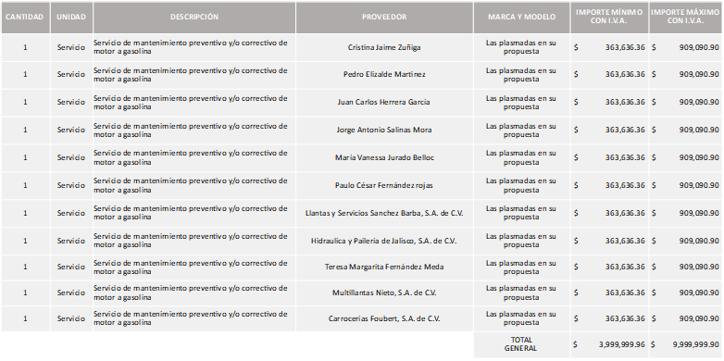

La convocante tendrá 10 días hábiles para emitir la orden de compra / pedido posterior a la emisión del fallo.

El proveedor adjudicado tendrá 5 días hábiles después de la notificación vía correo electrónico por parte de la convocante (por el personal autorizado para este fin) para la recepción firma y entrega de la orden de compra/pedido, previa entrega de garantía correspondiente.

Si el interesado no firma el contrato por causas imputables al mismo, la convocante podrá sin necesidad de un nuevo procedimiento, adjudicar el contrato al licitante que haya obtenido el segundo lugar, siempre que la diferencia en precio con respecto a la proposición inicialmente adjudicada no sea superior a un margen del diez por ciento.

El contrato deberá ser firmado por el representante legal que figure en el acta constitutiva de la empresa o en su defecto cualquier persona que cuente con poder notarial correspondiente.

El área requirente será la responsable de elaborar los trámites administrativos correspondientes para solicitar la elaboración del contrato así como el seguimiento del trámite de pago correspondiente.

Todo esto con fundamento en lo dispuesto por los artículos 107, 108, 113, 119 y demás relativos del Reglamento de Compras, Enajenaciones y Contratación de Servicios del Municipio de Zapopan, Jalisco.

Edmundo Antonio Amutio Villa, representante suplente del Presidente del Comité de Adquisiciones, comenta de conformidad con el artículo 24, fracción VII del Reglamento de Compras, Enajenaciones y Contratación de Servicios del Municipio de Zapopan, Jalisco, se somete a su resolución para su aprobación de fallo por parte de los integrantes del Comité de Adquisiciones a favor de los proveedores Cristina Jaime Zúñiga, Pedro Elizalde Martínez, Juan Carlos Herrera García, Jorge Antonio Salinas Mora, María Vanessa Jurado Belloc, Paulo Cesar Fernández Rojas, Llantas y Servicios Sánchez Barba, S.A. de C.V., Hidráulica y Pailería de Jalisco, S.A. de C.V. y Teresa Margarita Fernández Meda, Multillantas Nieto, S.A. de C.V. y Carrocerías Foubert, S.A. de C.V., se sugiere solventar el ultimo proveedor, esto por parte de los integrantes del Comité de Adquisiciones cabe hacer mención que la modificación se llevará a cabo también en el cuadro 05, los que estén por la afirmativa, sírvanse manifestarlo levantando su mano.

Aprobado por Mayoría de votos por parte de los integrantes del Comité presentes
con una abstención por parte de la Directora de Administración, Dialhery Díaz González.

Número de Cuadro: 05.09.2022
Licitación Pública Nacional con Participación del Comité: 202200769
Área Requirente: Dirección de Administración adscrita a la Coordinación General de Administración e Innovación Gubernamental
Objeto de licitación: Mantenimiento preventivo y/o correctivo de motor a Diesel

Se pone a la vista el expediente de donde se desprende lo siguiente:

Proveedores que cotizan:
- Carrocerías Foubert, S.A. de C.V.
- Cristina Jaime Zúñiga
- Llantas y Servicios Sánchez Barba, S.A. de C.V.
- María Vanessa Jurado Belloc
- Hidráulica y Pailería de Jalisco, S.A. de C.V.
- Miguel Oscar Gutiérrez Gutiérrez
- Multillantas Nieto, S.A. de C.V.
- Paulo Cesar Fernández Rojas
- Teresa Margarita Fernández Meda
- Erick Bryan Macías Vázquez
- Rehabilitaciones y Servicios R&S, S.A. de C.V.
- Ingeniería Metálica y Maquinaria Mexicana, S.A. de C.V.
- Pedro Elizalde Martínez
- Tecnología al Detalle, S.A. de C.V.
Los licitantes cuyas proposiciones fueron desechadas:

Licitante | Motivo
Miguel Oscar Gutiérrez Gutiérrez | Licitante No solvente.  De conformidad a la evaluación por parte de la Dirección de Administración adscrita a la Coordinación General de Administración e Innovación Gubernamental, mediante tabla comparativa y oficio No. CGAIG/DADMON/348/2022,  - Anexo 1. Punto 7.  Seguro de responsabilidad civil. El domicilio fiscal del participante y el domicilio del taller de servicios, son distintos. La póliza de seguro ampara como domicilio de riesgo sólo el domicilio fiscal.
Multillantas Nieto, S.A. de C.V. | Licitante No solvente.  De conformidad a la evaluación por parte de la Dirección de Administración adscrita a la Coordinación General de Administración e Innovación Gubernamental, mediante tabla comparativa y oficio No. CGAIG/DADMON/348/2022,  - Anexo 1. Punto 5.  Personal capacitado. El participante debió de presentar un listado del personal con el que cuenta, señalando su especialidad y anexar los documentos con los que acrediten las capacitaciones con las que cuentan. No obstante, el listado y los documentos anexados por el participante no guardan relación alguna.  - Anexo 1. Punto 7.  Seguro de responsabilidad civil. Se solicitó contar con una póliza de seguro de responsabilidad civil vigente y pagada, cuya suma acumulada sea igual o superior a los $3´000,000.00. La póliza presentada por el participante solo avala $800,000.00 por este concepto.
Paulo Cesar Fernández Rojas | Licitante No Solvente.  Posterior al acto de presentación y apertura de proposiciones, se detectó por parte del Área Convocante, que:  - Presenta opinión de cumplimiento de sus obligaciones en materia de SEGURIDAD SOCIAL, con fecha del 03 de marzo del 2021 y en las bases se solicitó con fecha no mayor a 30 días naturales a la fecha de registro de las propuestas.
Erick Bryan Macías Vázquez | Licitante No Solvente.  Posterior al acto de presentación y apertura de proposiciones, se detectó por parte del Área Convocante, que:  - No presenta Formato ART. 32D Con en un máximo de 1 mes de emisión anteriores a la fecha de presentación de propuestas
Tecnología al Detalle, S.A. de C.V. | Licitante No Solvente.  Posterior al acto de presentación y apertura de proposiciones, se detectó por parte del Área Convocante, que:  - No Presenta comprobante fiscal digital por internet (CFDI) del pago del impuesto sobre nómina del estado.

NOTA: Se somete a consideración para la aprobación de los Integrantes del Comité de Adquisiciones, se solventen los puntos observados al proveedor Carrocerías Foubert, S.A. de C.V., lo anterior de conformidad al Artículo 24 Fracción. VII del Reglamento de Compras, Enajenaciones y Contratación de Servicios del Municipio de Zapopan.

Aprobado por Mayoría de votos por parte de los integrantes del Comité presentes
con una abstención por parte de la Directora de Administración, Dialhery Díaz González.

Los licitantes cuyas proposiciones resultaron solventes son los que se muestran en el siguiente cuadro:

CRISTINA JAIME ZUÑIGA, LLANTAS Y SERVICIOS SANCHEZ BARBA, S.A. DE C.V., MARÍA VANESSA JURADO BELLOC, HIDRÁULICA Y PAILERÍA DE JALISCO, S.A. DE C.V., TERESA MARGARITA FERNANDEZ MEDA, REHABILITACIONES Y SERVICIOS R&S, S.A. DE C.V., INGENIERÍA METALICA Y MAQUINARIA MEXICANA, S.A. DE C.V., PEDRO ELIZALDE MARTINEZ Y CARROCERIAS FOUBERT, S.A. DE C.V.

Se anexa tabla de Excel

Responsable de la evaluación de las proposiciones:

Nombre | Cargo
Dialhery Diaz González | Directora de Administración
Edmundo Antonio Amutio Villa | Coordinador General de Administración e Innovación Gubernamental

Mediante oficio de análisis técnico número CGAIG/DADMON/348/2022

Nota: Se adjudica a los licitantes que cumplieron con los requerimientos técnicos, económicos, así como el cumplimiento de los puntos adicionales solicitados en las bases de licitación, cabe mencionar que, de conformidad con lo establecido en las bases de licitación, el monto asignado a la licitación, será distribuido por partes iguales a dichos licitantes.

De conformidad con los criterios establecidos en bases, al ofertar en mejores condiciones se pone a consideración por parte del área requirente la adjudicación a favor de:

CRISTINA JAIME ZUÑIGA, LLANTAS Y SERVICIOS SANCHEZ BARBA, S.A. DE C.V., MARÍA VANESSA JURADO BELLOC, HIDRÁULICA Y PAILERÍA DE JALISCO, S.A. DE C.V., TERESA MARGARITA FERNANDEZ MEDA, REHABILITACIONES Y SERVICIOS R&S, S.A. DE C.V., INGENIERÍA METALICA Y MAQUINARIA MEXICANA, S.A. DE C.V., PEDRO ELIZALDE MARTINEZ Y CARROCERIAS FOUBERT, S.A. DE C.V. POR UN MONTO MINIMO DE $666,666.66 Y UN MONTO MAXIMO DE $1,666.666.66 PARA CADA UNO DE LOS LICITANTES
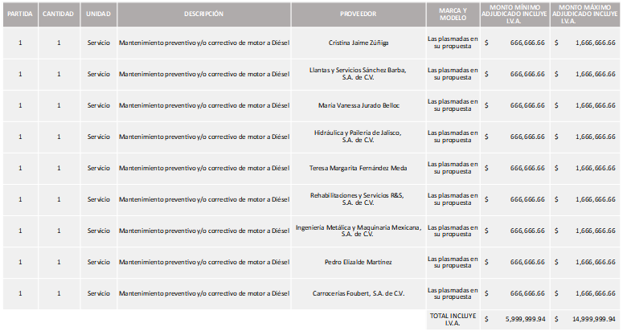

La convocante tendrá 10 días hábiles para emitir la orden de compra / pedido posterior a la emisión del fallo.

El proveedor adjudicado tendrá 5 días hábiles después de la notificación vía correo electrónico por parte de la convocante (por el personal autorizado para este fin) para la recepción firma y entrega de la orden de compra/pedido, previa entrega de garantía correspondiente.

Si el interesado no firma el contrato por causas imputables al mismo, la convocante podrá sin necesidad de un nuevo procedimiento, adjudicar el contrato al licitante que haya obtenido el segundo lugar, siempre que la diferencia en precio con respecto a la proposición inicialmente adjudicada no sea superior a un margen del diez por ciento.

El contrato deberá ser firmado por el representante legal que figure en el acta constitutiva de la empresa o en su defecto cualquier persona que cuente con poder notarial correspondiente.

El área requirente será la responsable de elaborar los trámites administrativos correspondientes para solicitar la elaboración del contrato así como el seguimiento del trámite de pago correspondiente.

Todo esto con fundamento en lo dispuesto por los artículos 107, 108, 113, 119 y demás relativos del Reglamento de Compras, Enajenaciones y Contratación de Servicios del Municipio de Zapopan, Jalisco.

Edmundo Antonio Amutio Villa, representante suplente del Presidente del Comité de Adquisiciones, comenta de conformidad con el artículo 24, fracción VII del Reglamento de Compras, Enajenaciones y Contratación de Servicios del Municipio de Zapopan, Jalisco, se somete a su resolución para su aprobación de fallo por parte de los integrantes del Comité de Adquisiciones a favor de los proveedores Cristina Jaime Zúñiga, Llantas y Servicios Sánchez Barba, S.A. de C.V., María Vanessa Jurado Belloc, Hidráulica y Pailería de Jalisco, S.A. de C.V., Teresa Margarita Fernández Meda, Rehabilitaciones y Servicios R&S, S.A. de C.V., Ingeniería Metálica y Maquinaria Mexicana, S.A. de C.V., Pedro Elizalde Martínez y Carrocerías Foubert, S.A. de C.V., los que estén por la afirmativa, sírvanse manifestarlo levantando su mano.

Aprobado por Mayoría de votos por parte de los integrantes del Comité presentes
con una abstención por parte de la Directora de Administración, Dialhery Díaz González.

Número de Cuadro: 06.09.2022
Licitación Pública Local con Participación del Comité: 202200502
Área Requirente: Dirección de Parques y Jardines adscrita a la Coordinación General de Servicios Municipales
Objeto de licitación: Servicios profesionales de jardinería consistentes en la intervención 4de 2,850,000 m2 de áreas públicas municipales, tendientes a la fertilización, desbrozado, limpieza final y traslado de residuos vegetales y basura.

Se pone a la vista el expediente de donde se desprende lo siguiente:

Proveedores que cotizan:
- Constructora Solurg, S. de R.L. de C.V.
- Manejo de Vegetación, S.A. de C.V.
- Tringulum, S.A. de C.V.
- Parques y Jardines Urbanos, S.A. de C.V.
Los licitantes cuyas proposiciones fueron desechadas:

Licitante | Motivo
Constructora Solurg, S. de R.L. de C.V. | Licitante No Solvente.  De conformidad a la evaluación realizada por parte de la Dirección de Parques y Jardines adscrita a la Coordinación General de Servicios Municipales mediante tabla comparativa y oficio No. 1680/2022/0976,  1.- Punto 8.-La licencia que presenta es de chofer de servicios y trasporte, debiendo ser licencia tipo C1.  2.- Punto 7.- El responsable de los alcances del servicio no cuenta con experiencia laboral para garantizar los trabajos que se llevaran a cabo, solo cuenta con experiencia en Asesor de ventas de productos para control de plagas.  NOTA: Se somete a consideración para la aprobación, se solventen los puntos observados al proveedor Constructora Solurg, S. de R.L. de C.V.
Manejo de Vegetación, S.A. de C.V. | Licitante No Solvente.  De conformidad a la evaluación realizada por parte de la Dirección de Parques y Jardines adscrita a la Coordinación General de Servicios Municipales mediante tabla comparativa y oficio No. 1680/2022/0976,  1.- Punto9.- La documentación de certificación OMRI (Instituto de revisión de materiales orgánicos) se solicitó notariada y no cuenta con la leyenda notariada de la certificación.  Nota: Cabe mencionar que en los montos plasmados en su propuesta económica presentada al momento de la apertura existe diferencia en el I.V.A. contra la del presente cuadro.
Parques y Jardines Urbanos, S.A. de C.V. | Licitante No Solvente.  De conformidad a la evaluación realizada por parte de la Dirección de Parques y Jardines adscrita a la Coordinación General de Servicios Municipales mediante cuadro comparativo y oficio, No. 1680/2022/0976  No cumple, con lo solicitado en las bases, como son:  1.- Punto 5. No cumple con la presentación de la póliza de responsabilidad civil.  2.- Punto 7. No cumple con el alta del IMSS.  3.- Punto 9.- La documentación de certificación OMRI (Instituto de revisión de materiales orgánicos) se solicitó notariada y no cuenta con la leyenda notariada de la certificación.

Los licitantes cuyas proposiciones resultaron solventes son los que se muestran en el siguiente cuadro:

CONSTRUCTORA SOLURG, S. DE R.L. DE C.V. (Se anexa tabla de Excel)

Responsable de la evaluación de las proposiciones:

Nombre | Cargo
Diego Álvarez Martínez | Director de Parques y Jardines
Carlos Alejandro Vázquez Ortiz | Coordinador General de Servicios Municipales

Nota: Se adjudica al licitante que su propuesta económica fue la más baja.

De conformidad con los criterios establecidos en bases, al ofertar en mejores condiciones se pone a consideración por parte del área requirente la adjudicación a favor de:

CONSTRUCTORA SOLURG, S. DE R.L. DE C.V., POR UM MONTO TOTAL DE $26,448,000.00

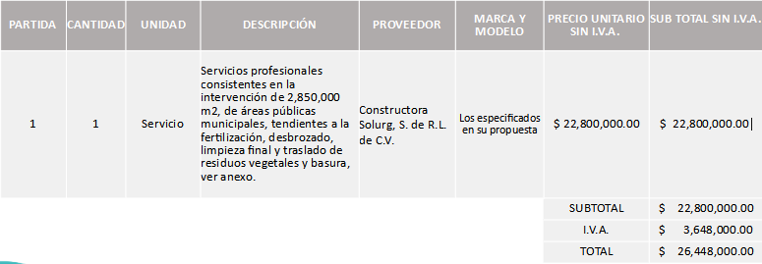

Edmundo Antonio Amutio Villa, representante suplente del Presidente del Comité de Adquisiciones, solicita a los Integrantes del Comité de Adquisiciones el uso de la voz, a Diego Álvarez Martínez, Director de Parques y Jardines, los que estén por la afirmativa sírvanse manifestándolo levantando su mano.

Aprobado por unanimidad de votos por parte de los integrantes del Comité presentes.

Diego Álvarez Martínez, Director de Parques y Jardines, dio contestación a las observaciones realizadas por los Integrantes del Comité de Adquisiciones.

Edmundo Antonio Amutio Villa, representante suplente del Presidente del Comité de Adquisiciones, comenta de conformidad con el artículo 24, fracción VII del Reglamento de Compras, Enajenaciones y Contratación de Servicios del Municipio de Zapopan, Jalisco, se somete a su resolución para su aprobación de fallo por parte de los integrantes del Comité de Adquisiciones a favor del proveedor CONSTRUCTORA SOLURG, S. DE R.L. DE C.V,, los los que estén por la afirmativa, sírvanse manifestarlo levantando su mano.

Aprobado por unanimidad de votos por parte de los integrantes del Comité presentes.

Número de Cuadro: 07.09.2022
Licitación Pública Local con Participación del Comité: 202200796
Área Requirente: Dirección de Parques y Jardines adscrita a la Coordinación General de Servicios Municipales
Objeto de licitación: Análisis dictaminación e intervención de 8,000 árboles de 3 metros de altura en adelante, el cual debe incluir limpieza final y traslado de desechos forestales y vegetales, así como el derribo y destoconado

Se pone a la vista el expediente de donde se desprende lo siguiente:

Proveedores que cotizan:
- Amador Ramses Hernández Ocampo
- Luis Gerardo Ruiz Domínguez
- Manejo de Vegetación, S.A. de C.V.
Los licitantes cuyas proposiciones fueron desechadas:

Licitante | Motivo
Amador Ramses Hernández Ocampo | Licitante No Solvente.  De conformidad a la evaluación realizada por parte de la Dirección de Parques y Jardines adscrita a la Coordinación General de Servicios Municipales mediante oficio No. 1680/2022/0977,  Posterior a la recepción y apertura de propuestas se detectó lo siguiente,  - No presento comprobante fiscal digital por internet (CFDI) del pago del impuesto sobre nómina del estado.
Luis Gerardo Ruiz Domínguez | Licitante No Solvente.  De conformidad a la evaluación realizada por parte de la Dirección de Parques y Jardines adscrita a la Coordinación General de Servicios Municipales mediante oficio No. 1680/2022/0977,  Posterior a la recepción y apertura de propuestas se detectó lo siguiente,  - No presento comprobante fiscal digital por internet (CFDI) del pago del impuesto sobre nómina del estado.

Los licitantes cuyas proposiciones resultaron solventes son los que se muestran en el siguiente cuadro:

MANEJO DE VEGETACIÓN, S.A. DE C.V.

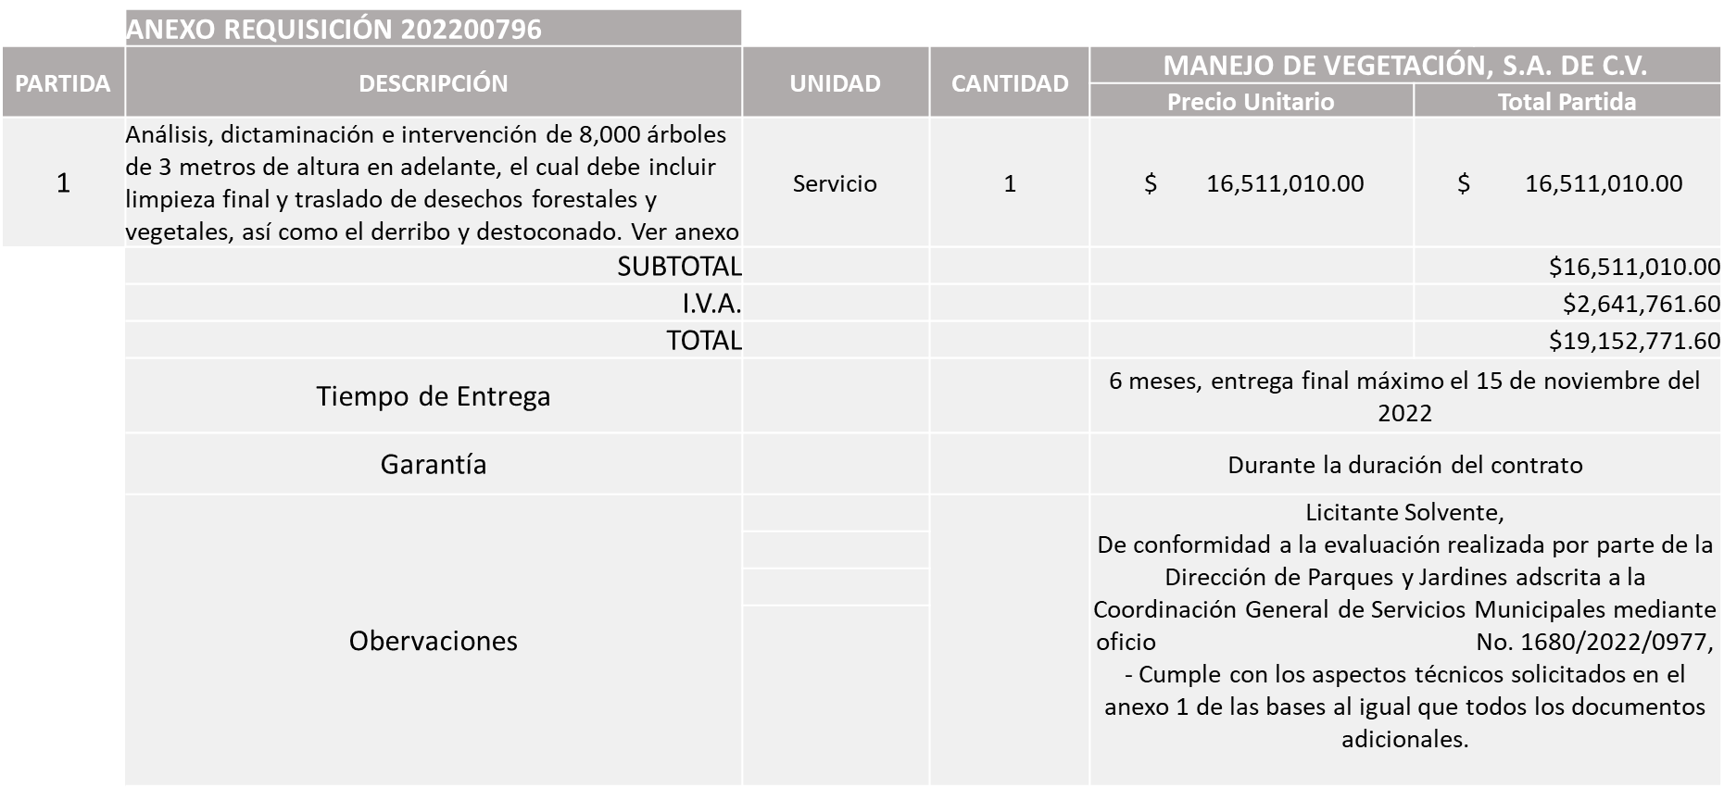

Responsable de la evaluación de las proposiciones:

Nombre | Cargo
Diego Álvarez Martínez | Director de Parques y Jardines
Carlos Alejandro Vázquez Ortiz | Coordinador General de Servicios Municipales

Mediante oficio de análisis técnico número 1680/2022/0977

Nota: Se adjudica al único licitante que resultó solvente.

De conformidad con los criterios establecidos en bases, al ofertar en mejores condiciones se pone a consideración por parte del área requirente la adjudicación a favor de:

MANEJO DE VEGETACIÓN, S.A. DE C.V., POR UN MONTO TOTAL DE $ 19,152,771.60
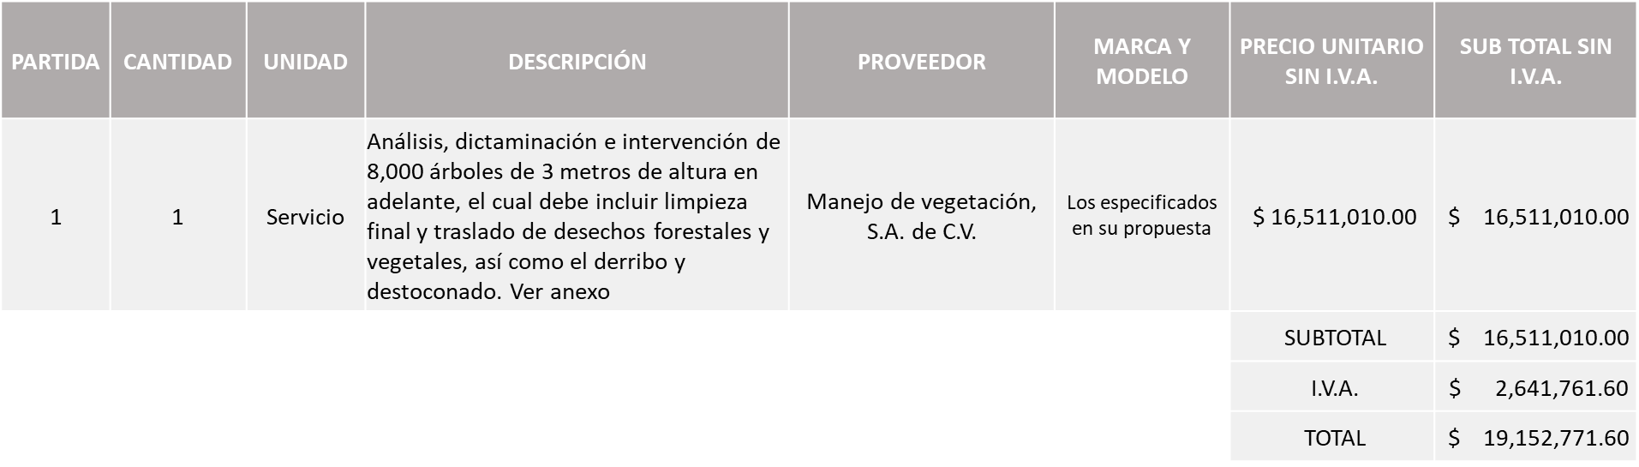

La convocante tendrá 10 días hábiles para emitir la orden de compra / pedido posterior a la emisión del fallo.

El proveedor adjudicado tendrá 5 días hábiles después de la notificación vía correo electrónico por parte de la convocante (por el personal autorizado para este fin) para la recepción firma y entrega de la orden de compra/pedido, previa entrega de garantía correspondiente.

Si el interesado no firma el contrato por causas imputables al mismo, la convocante podrá sin necesidad de un nuevo procedimiento, adjudicar el contrato al licitante que haya obtenido el segundo lugar, siempre que la diferencia en precio con respecto a la proposición inicialmente adjudicada no sea superior a un margen del diez por ciento.

El contrato deberá ser firmado por el representante legal que figure en el acta constitutiva de la empresa o en su defecto cualquier persona que cuente con poder notarial correspondiente.

El área requirente será la responsable de elaborar los trámites administrativos correspondientes para solicitar la elaboración del contrato así como el seguimiento del trámite de pago correspondiente.

Todo esto con fundamento en lo dispuesto por los artículos 107, 108, 113, 119 y demás relativos del Reglamento de Compras, Enajenaciones y Contratación de Servicios del Municipio de Zapopan, Jalisco.

Edmundo Antonio Amutio Villa, representante suplente del Presidente del Comité de Adquisiciones, comenta de conformidad con el artículo 24, fracción VII del Reglamento de Compras, Enajenaciones y Contratación de Servicios del Municipio de Zapopan, Jalisco, se somete a su resolución para su aprobación de fallo por parte de los integrantes del Comité de Adquisiciones a favor del proveedor Manejo de Vegetación, S.A. de C.V., los los que estén por la afirmativa, sírvanse manifestarlo levantando su mano.

Aprobado por unanimidad de votos por parte de los integrantes del Comité presentes.

Número de Cuadro: 08.09.2022
Licitación Pública Local con Participación del Comité: 202200797
Área Requirente: Dirección de Parques y Jardines adscrita a la Coordinación General de Servicios Municipales
Objeto de licitación: Suministro, instalación y conservación de plantas de ornato de 15 cm, de altura, así como el suministro, instalación y conservación de árboles de mínimo 3 m de altura con 2 de espesor en un área de 10,625 m2

Se pone a la vista el expediente de donde se desprende lo siguiente:

Proveedores que cotizan:
- Mas Aseo, S.A. de C.V.
- Parques y Jardines Urbanos, S.A. de C.V.
- Manejo de Vegetación, S.A. de C.V.
Los licitantes cuyas proposiciones fueron desechadas:

Licitante | Motivo
Parques y Jardines Urbanos, S.A. de C.V. | Licitante NO Solvente.  De conformidad a la evaluación realizada por parte de la Dirección de Parques y Jardines adscrita a la Coordinación General de Servicios Municipales mediante tabla comparativa y oficio No. 1680/2022/0978,  - No presenta la póliza de responsabilidad civil.

Los licitantes cuyas proposiciones resultaron solventes son los que se muestran en el siguiente cuadro:

MÁS ASEO, S.A. DE C.V. Y MANEJO DE VEGETACIÓN, S.A. DE C.V.

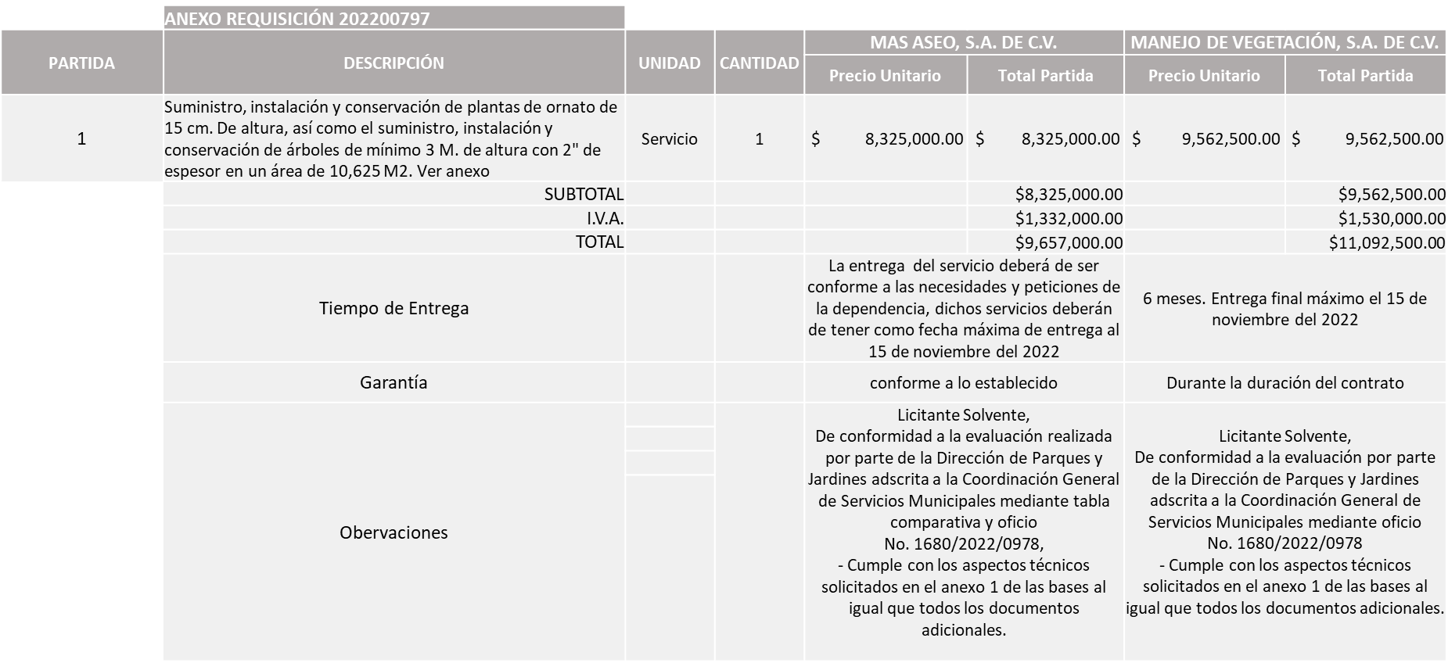

Responsable de la evaluación de las proposiciones:

Nombre | Cargo
Diego Álvarez Martínez | Director de Parques y Jardines
Carlos Alejandro Vázquez Ortiz | Coordinador General de Servicios Municipales

Mediante oficio de análisis técnico número 1680/2022/0978

Nota: Se adjudica al licitante que ofreció la propuesta económica más baja.

De conformidad con los criterios establecidos en bases, al ofertar en mejores condiciones se pone a consideración por parte del área requirente la adjudicación a favor de:

MAS ASEO, S.A. DE C.V., POR UN MONTO TOTAL DE $9,657,000.00

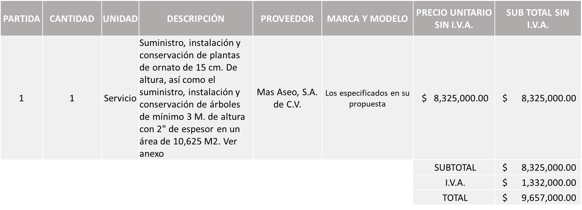

La convocante tendrá 10 días hábiles para emitir la orden de compra / pedido posterior a la emisión del fallo.

El proveedor adjudicado tendrá 5 días hábiles después de la notificación vía correo electrónico por parte de la convocante (por el personal autorizado para este fin) para la recepción firma y entrega de la orden de compra/pedido, previa entrega de garantía correspondiente.

Si el interesado no firma el contrato por causas imputables al mismo, la convocante podrá sin necesidad de un nuevo procedimiento, adjudicar el contrato al licitante que haya obtenido el segundo lugar, siempre que la diferencia en precio con respecto a la proposición inicialmente adjudicada no sea superior a un margen del diez por ciento.

El contrato deberá ser firmado por el representante legal que figure en el acta constitutiva de la empresa o en su defecto cualquier persona que cuente con poder notarial correspondiente.

El área requirente será la responsable de elaborar los trámites administrativos correspondientes para solicitar la elaboración del contrato así como el seguimiento del trámite de pago correspondiente.

Todo esto con fundamento en lo dispuesto por los artículos 107, 108, 113, 119 y demás relativos del Reglamento de Compras, Enajenaciones y Contratación de Servicios del Municipio de Zapopan, Jalisco.

Edmundo Antonio Amutio Villa, representante suplente del Presidente del Comité de Adquisiciones, comenta de conformidad con el artículo 24, fracción VII del Reglamento de Compras, Enajenaciones y Contratación de Servicios del Municipio de Zapopan, Jalisco, se somete a su resolución para su aprobación de fallo por parte de los integrantes del Comité de Adquisiciones a favor del proveedor Mas Aseo S.A. de C.V., los que estén por la afirmativa, sírvanse manifestarlo levantando su mano.

Aprobado por unanimidad de votos por parte de los integrantes del Comité presentes.

Número de Cuadro: 09.09.2022
Licitación Pública Local con Participación del Comité: 202200513 Ronda 2
Área Requirente: Dirección de Protección Animal adscrita a la Coordinación General de Gestión Integral de la Ciudad
Objeto de licitación: Medicamentos veterinarios para las áreas de salud animal y Villa Fantasía.

Se pone a la vista el expediente de donde se desprende lo siguiente:

Proveedores que cotizan:
- Eliaelisa Mendoza Dam
- Salud y Bienestar Corporacion, S.A. de C.V.
Los licitantes cuyas proposiciones fueron desechadas:

Licitante | Motivo
Eliaelisa Mendoza Dam | Licitante No Solvente PAQUETE 2,  - La propuesta económica presentada en el paquete 2, se encuentra por encima del 10%, conforme al art. 71 de la ley de Compras gubernamentales, enajenaciones y contratación de Servicios del Estado de Jalisco y sus Municipios.
Salud y Bienestar Corporación, S.A. de C.V. | Licitante No Solvente.  - La propuesta económica presentada en el paquete 3 (único paquete cotizado), se encuentra por debajo del 40%, conforme al art. 71 de la ley de Compras gubernamentales, enajenaciones y contratación de Servicios del Estado de Jalisco y sus Municipios.  Nota: La propuesta económica plasmada por el licitante en su anexo 5 y la plasmada en el presente cuadro no coinciden, existiendo entre ellos una diferencia $360, toda vez que el licitante plasma de manera incorrecta el subtotal en la partida 67.

Los licitantes cuyas proposiciones resultaron solventes son los que se muestran en el siguiente cuadro:

ELIAELISA MENDOZA DAM

Se presenta tabla en Excel

Responsable de la evaluación de las proposiciones:

Nombre | Cargo
Amada Yamile Lotfe Galán | Directora de Protección Animal
Patricia Fregoso Cruz | Coordinadora General de Gestión Integral de la Ciudad

Mediante oficio de análisis técnico número 1685/2022/232

Nota: Se sugiere dictaminar el fallo a favor de ELIAELISA MENDOZA DAM, el paquete 1, al ser el único licitante que presenta propuesta económica y a su vez cumple con las mismas, toda vez que existe la permeante necesidad de adquirir los materiales para continuar con la operatividad de la Dirección Protección Animal, al no contar ya con estos insumos en la misma y el paquete 3, en virtud de que la propuesta económica presentada en dicho paquete es el único licitante solvente.

Cabe mencionar que la única propuesta presentada para el paquete 2 no es solvente, toda vez que se encuentra por encima del 10% de la media del estudio de mercado según Articulo 71 de la Ley de Compras Gubernamentales, Enajenaciones y Contratación de Servicios del Estado de Jalisco y sus Municipios, por lo que procede a declararse desierta. En virtud de los antes expuesto, es que se solicita una siguiente ronda, la cual se lleve a cabo sin concurrencia de Comité.

De conformidad con los criterios establecidos en bases, al ofertar en mejores condiciones se pone a consideración por parte del área requirente la adjudicación a favor de:

ELIAELISA MENDOZA DAM, PAQUETE 1 POR UN MONTO TOTAL DE $103,908.10

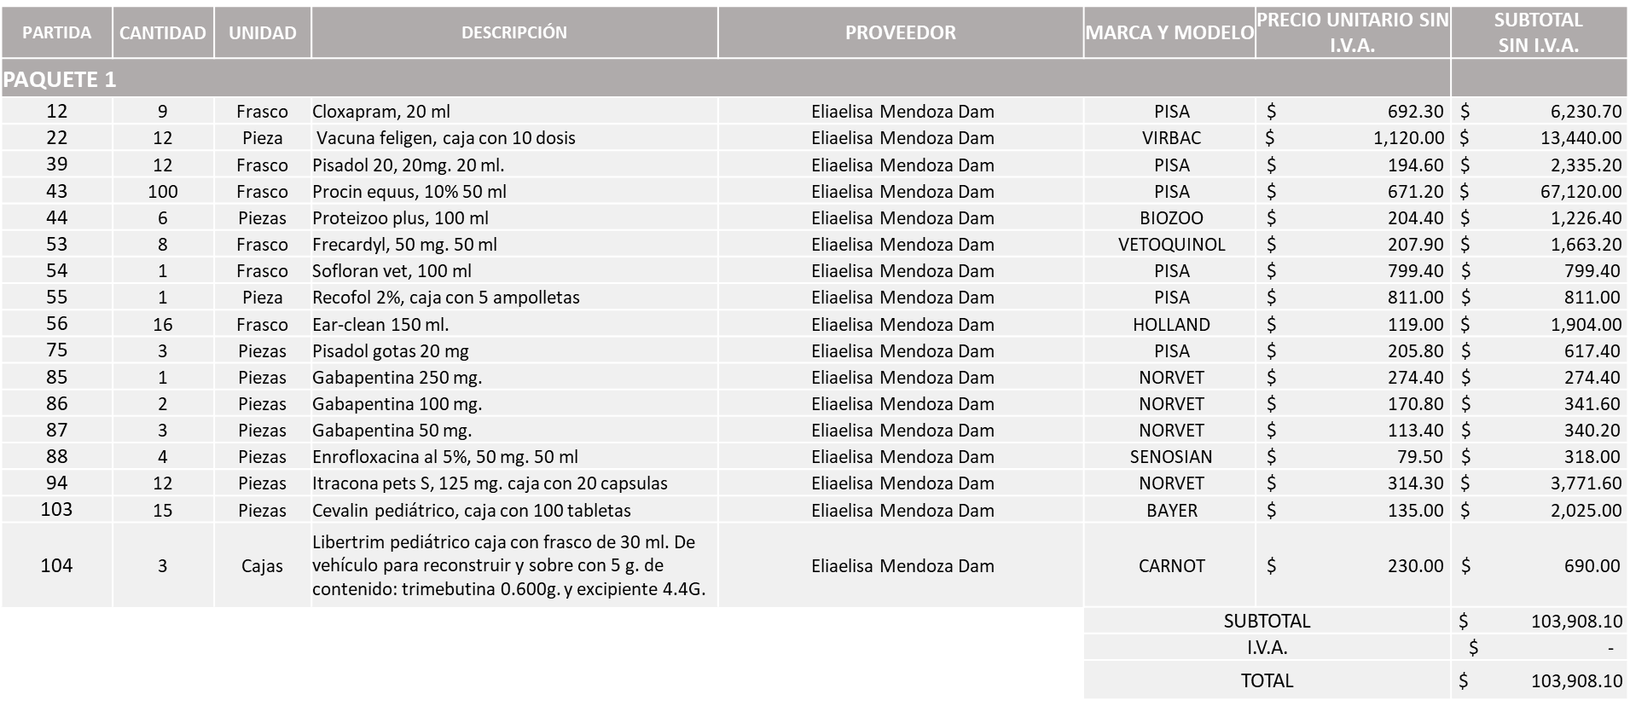
SIN ASIGNAR PAQUETE 2
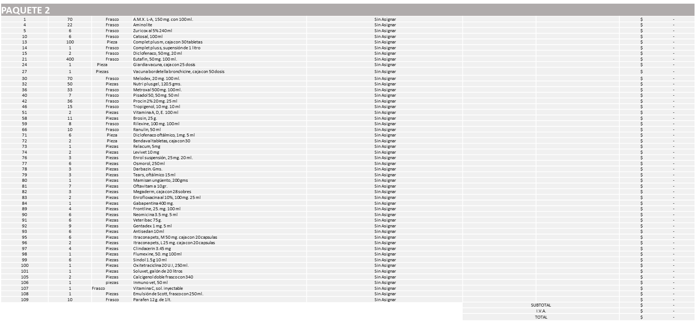

ELIAELISA MENDOZA DAM, PAQUETE 3 POR UN MONTO TOTAL DE $631,708.24
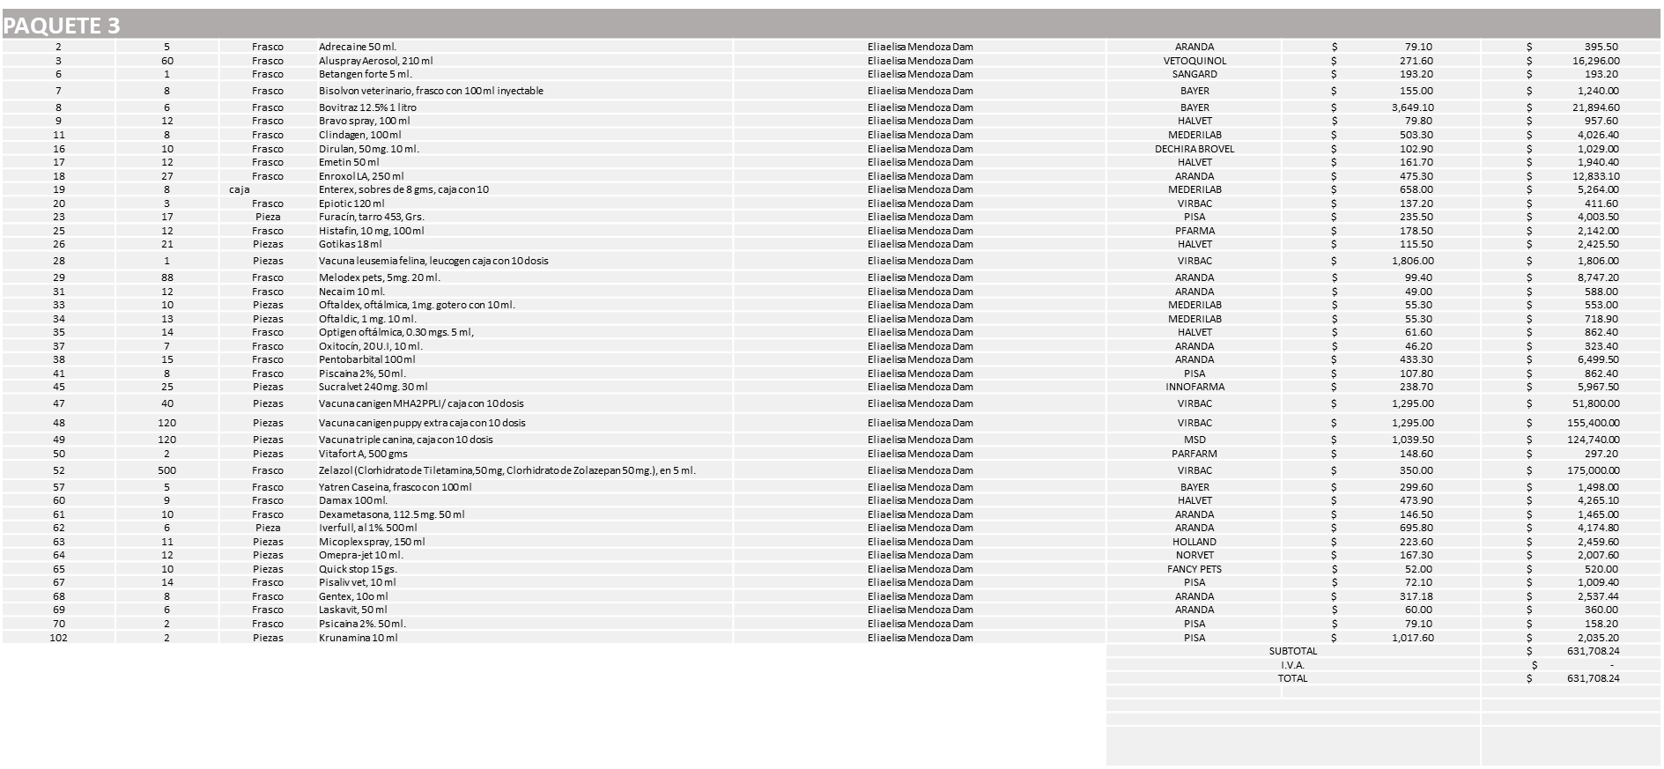
MONTO TOTAL GLOBAL DE $735,616.34

La convocante tendrá 10 días hábiles para emitir la orden de compra / pedido posterior a la emisión del fallo.

El proveedor adjudicado tendrá 5 días hábiles después de la notificación vía correo electrónico por parte de la convocante (por el personal autorizado para este fin) para la recepción firma y entrega de la orden de compra/pedido, previa entrega de garantía correspondiente.

Si el interesado no firma el contrato por causas imputables al mismo, la convocante podrá sin necesidad de un nuevo procedimiento, adjudicar el contrato al licitante que haya obtenido el segundo lugar, siempre que la diferencia en precio con respecto a la proposición inicialmente adjudicada no sea superior a un margen del diez por ciento.

El contrato deberá ser firmado por el representante legal que figure en el acta constitutiva de la empresa o en su defecto cualquier persona que cuente con poder notarial correspondiente.

El área requirente será la responsable de elaborar los trámites administrativos correspondientes para solicitar la elaboración del contrato, así como el seguimiento del trámite de pago correspondiente.

Todo esto con fundamento en lo dispuesto por los artículos 107, 108, 113, 119 y demás relativos del Reglamento de Compras, Enajenaciones y Contratación de Servicios del Municipio de Zapopan, Jalisco.

Edmundo Antonio Amutio Villa, representante suplente del Presidente del Comité de Adquisiciones, comenta de conformidad con el artículo 24, fracción VII del Reglamento de Compras, Enajenaciones y Contratación de Servicios del Municipio de Zapopan, Jalisco, se somete a su resolución para su aprobación de fallo por parte de los integrantes del Comité de Adquisiciones a favor del proveedor Eliaelisa Mendoza Dam y se solicita que el paquete 2, se lleve a cabo una siguiente ronda, Ronda 3 sin concurrencia de Comité, los los que estén por la afirmativa, sírvanse manifestarlo levantando su mano.

Aprobado por unanimidad de votos por parte de los integrantes del Comité presentes.

Número de Cuadro: 10.09.2022
Licitación Pública Nacional con Participación del Comité: 202200555 Ronda 2
Área Requirente: Dirección de Gestión Integral del Agua y Drenaje adscrita a la Coordinación General de Servicios Municipales
Objeto de licitación: Viga, bisagra, abrazadera, cadena pulida, etc. Material utilizado para reparación de fugas, bocas de tormenta, cajas de válvulas y tapas de registros de drenaje administrados por la Dirección de Gestión Integral del Agua y Drenaje

Se pone a la vista el expediente de donde se desprende lo siguiente:

Proveedores que cotizan:
- Comsare Comercializadora, S.A. de C.V.
- Electroconstrucciones JC, S.A. de C.V.
- Polirefacciones de Occidente, S.A. de C.V.
- Proveedor de Insumos para la Construcción, S.A. de C.V.
Los licitantes cuyas proposiciones fueron desechadas:

Licitante | Motivo
Comsare Comercializadora, S.A. de C.V. | Licitante No Solvente.  Posterior al acto de presentación y apertura de proposiciones se observó, que:  Nota: la propuesta económica (anexo 5) presentada por el licitante, las cantidades plasmadas en presente cuadro no coinciden, toda vez que:  - En la partida No. 7 solo cotiza 10 juegos y debiendo de ser 20 piezas.  - En la partida No. 25 cotiza 6 kilos y deberían ser 200 piezas  - Así como en la partida 26 cotiza 4 kilos debiendo ser 200 piezas.
Electroconstrucciones JC, S.A. de C.V. | Licitante No Solvente.  Posterior al acto de presentación y apertura de proposiciones se observó, que:  - Presenta el formato 32D con fecha del 23 de febrero del 2022 debiendo presentarse con un máximo de 1 mes anterior a la fecha de la Apertura, siendo esta el 09 de mayo del 2022.  - No presenta: Comprobante fiscal digital por internet (CFDI) del pago del impuesto sobre nómina del estado.  - Presenta la Opinión del cumplimiento de sus obligaciones en materia de seguridad social con fecha del 23 de febrero del 2022, debiendo presentarse con una fecha no mayor a 30 días naturales a la fecha de la Apertura, siendo esta el 09 de Mayo del 2022.  - Presenta Constancia de situación fiscal sin adeudos en materia de aportaciones patronales y enteros, (INFONAVIT) con fecha del 23 de febrero del 2022 debiendo presentarse con una fecha no mayor a 30 días naturales a la fecha de la Apertura, siendo esta el 09 de Mayo del 2022.  Nota: La propuesta económica (anexo 5) presentada por el licitante, las cantidades plasmadas en presente cuadro no coinciden, toda vez que:  - En la partida No. 7 solo cotiza 10 juegos, debiendo de ser 20 piezas.  - En la partida No. 25 cotiza 6 kilos, debiendo ser 200 piezas.  - Así como en la partida 26 cotiza 4 kilos debiendo ser 200 piezas.
Polirefacciones de Occidente, S.A. de C.V. | Licitante No Solvente.  Posterior al acto de presentación y apertura de proposiciones se observó, que:  - Su Propuesta económica total está por debajo del 40% de la media del estudio de mercado, autorizado en el art. 71 de la ley de compras gubernamentales, enajenaciones y contratación de servicios del estado de Jalisco y sus municipios.  Nota: la propuesta económica (anexo 5) presentada por el licitante y las cantidades plasmadas en presente cuadro no coinciden, toda vez que el licitante cotiza en la partida 21 cotiza más piezas de las requeridas.
Proveedor de Insumos para la Construcción, S.A. de C.V. | Licitante No Solvente.  Posterior al acto de presentación y apertura de proposiciones se observó, que:  - Su Propuesta económica total está por debajo del 40% de la media del estudio de mercado, autorizado en el art. 71 de la ley de compras gubernamentales, enajenaciones y contratación de servicios del estado de Jalisco y sus municipios.

Los licitantes cuyas proposiciones resultaron solventes son los que se muestran en el siguiente cuadro:

Ninguna propuesta fue solvente

Nota: De conformidad a la evaluación realizada posterior a la presentación y apertura de propuestas el día 09 de Mayo de 2022, realizada por parte de la Dirección de Gestión Integral del Agua adscrita a la Coordinación General de Servicios Municipales, misma que refiere que fueron presentadas 04 propuestas de manera presencial y de las 4 propuestas recibidas ningún licitante resulta ser solvente por lo que al prevalecer la necesidad, y en términos del artículo 93 fracción III del Reglamento de Compras, Enajenaciones y Contratación de Servicios del Municipio de Zapopan se procede a declarar desierta solicitándose autorización para una Tercera Ronda.

Edmundo Antonio Amutio Villa, representante suplente del Presidente del Comité de Adquisiciones, comenta de conformidad con el artículo 24, fracción VII del Reglamento de Compras, Enajenaciones y Contratación de Servicios del Municipio de Zapopan, Jalisco, se somete a su consideración se declare desierta y se realice un nuevo estudio de mercado, los los que estén por la afirmativa, sírvanse manifestarlo levantando su mano.

Aprobado por unanimidad de votos por parte de los integrantes del Comité presentes.

Inciso 2 de la Agenda de Trabajo.

- Adjudicaciones Directas de acuerdo al Artículo 99, Fracción I, III y VI del Reglamento de Compras, Enajenaciones y Contratación de Servicios del Municipio de Zapopan Jalisco.

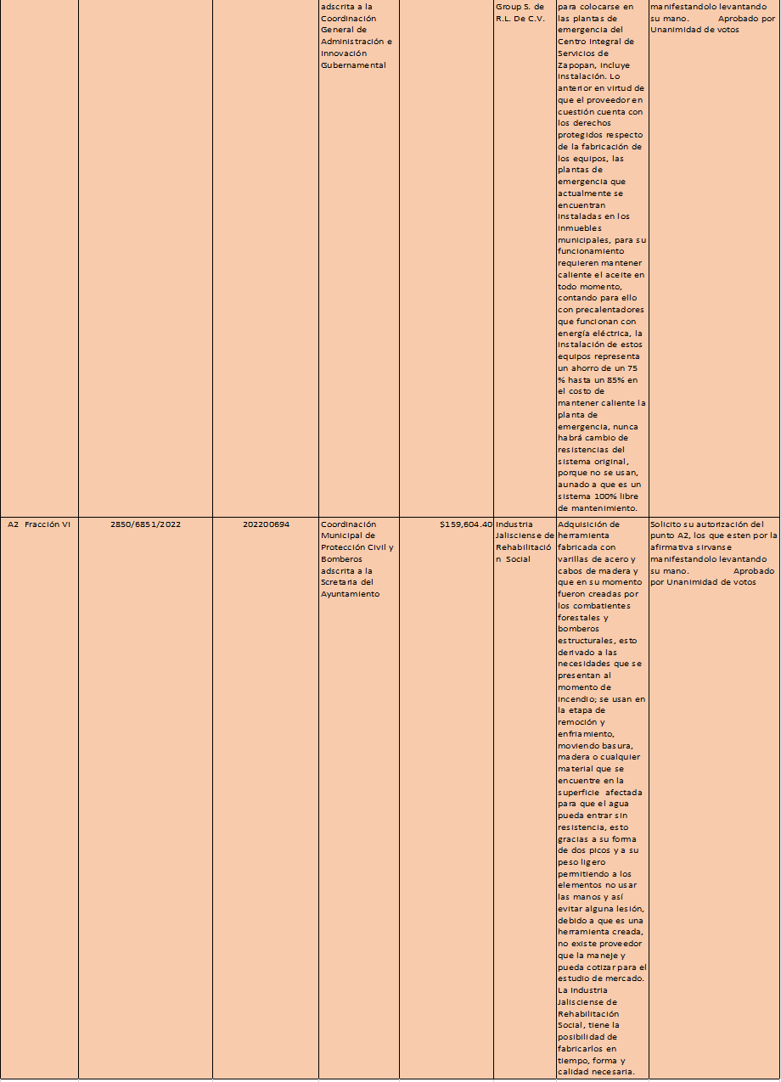
Los asuntos varios de este cuadro pertenecen al inciso 2, punto A, de la agenda de trabajo y que fue aprobado de conformidad con el artículo 99 fracción I, III y VI del Reglamento de Compras,

Enajenaciones y Contratación de Servicios del Municipio de Zapopan, Jalisco, por Unanimidad de votos por parte de los integrantes del Comité de Adquisiciones.

- Adjudicaciones Directas de acuerdo al Artículo 99, Fracción IV del Reglamento de Compras, Enajenaciones y Contratación de Servicios del Municipio de Zapopan Jalisco, se rinde informe.

NUMERO | REQUISICIÓN | AREA REQUIRENTE | MONTO TOTAL CON IVA | PROVEEDOR | MOTIVO
B1 Fracción IV | 202200892 | Dirección de Administración adscrita a la Coordinación General de Administración e Innovación Gubernamental | $260,826.00 | Hidráulica y Pailería de Jalisco S.A. de C.V. | Compra de bombas de agua con motor (motores adicionales) para camiones pipas pertenecientes a la Coordinación General de Protección Civil y Bomberos, en lo que se resuelve el proceso de licitación del servicio de suministro de refacciones a diésel, cabe destacar que estos motores son los responsables de enviar la energía necesaria a las bombas de agua, para elevar la presión de la misma y conducirla por medio de las tuberías para atacar los incendios, es importante señalar que se dio inicio a la temporada de estiaje 2022, la cual corresponde al momento en que los acuíferos alcanzan su menor cause e inicia la temporada de mayor calor en el año, lo que ocasiona sequias e incendios, la Coordinación General de Protección Civil y Bomberos, se encuentra cubriendo las contingencias derivadas de este temporal, lo que ha ocasionado que se ejerza una presión mayor sobre los motores adicionales de las pipas y por lo tanto de descompostura, cabe hacer mención que o realizar esta compra implica que las pipas sean detenidas hasta que se cuenten con los insumos necesarios ya que de lo contrario no pueden ser usadas para atacar incendios.
B2 Fraccion IV | 202200853 | Dirección de Gestión Integral del Agua y Drenaje adscrita a la Coordinación General de Servicios Municipales | $586,989.87 | Gerpress S.A. de C.V. | Maniobras de desinstalación con suministro de equipo de 100 hp, 460 volts, tubería y cableado en el pozo San Rafael, debido a que hubo un corto circuito originado por el robo de cable en las instalaciones eléctricas que proveen la energía para su operación, por lo que es primordial que los habitantes afectados cuenten con el vital líquido de manera inmediata. Se contacto a diferentes proveedores, pero se decidió trabajar con dicho proveedor ya que fue quien otorgo un mejor precio y puede realizar el servicio de manera inmediata.
El asunto vario de este cuadro pertenece al inciso 2, punto B, fue informado a los integrantes del Comité de Adquisiciones presentes, de conformidad con el artículo 100 fracción I, del Reglamento de Compras, Enajenaciones y Contratación de Servicios del Municipio de Zapopan, Jalisco.

Inciso 3 de la Agenda de Trabajo.

3.Ampliaciones de acuerdo al Artículo 115, del Reglamento de Compras, Enajenaciones y Contratación de Servicios del Municipio de Zapopan Jalisco.

Se anexa tabla de Excel

4. Presentación de Bases para su revisión y aprobación.

Bases de la requisición 202200840 y 202200841 de la Dirección de Conservación de Inmuebles adscrita a la Coordinación General de Administración e Innovación Gubernamental, donde solicitan servicio para mantener funcionando adecuadamente 900 equipos de aire acondicionado que permiten que las dependencias tengan ambientes adecuados y agradables.

Edmundo Antonio Amutio Villa, representante suplente del Presidente del Comité de Adquisiciones, comenta de conformidad con el artículo 24, fracción XII del Reglamento de Compras, Enajenaciones y Contratación de Servicios del Municipio de Zapopan, Jalisco, se somete a su consideración para proponer y aprobar las bases de la requisición 202200840 y 202200841 con las cuales habrá de convocarse a licitación pública, los que estén por la afirmativa, sírvanse manifestarlo levantando la mano.

Aprobado por unanimidad de votos por parte de los integrantes del Comité presentes

Bases de la requisición 202200845 de la Coordinación General de Desarrollo Económico y Combate a la Desigualdad donde solicitan compra de circuito cerrado, cámaras de video vigilancia y alarma, para beneficiar a las escuelas de nivel básico del programa “Zapopan Escuela Segura¨.

Edmundo Antonio Amutio Villa, representante suplente del Presidente del Comité de Adquisiciones, comenta de conformidad con el artículo 24, fracción XII del Reglamento de Compras, Enajenaciones y Contratación de Servicios del Municipio de Zapopan, Jalisco, se somete a su consideración para proponer y aprobar las bases de la requisición 202200845 con las cuales habrá de convocarse a licitación pública, los que estén por la afirmativa, sírvanse manifestarlo levantando la mano.

Aprobado por unanimidad de votos por parte de los integrantes del Comité presentes

Punto Quinto del orden del día, ASUNTOS VARIOS

- Se informa al Comité de Adquisiciones que se recibió oficio número 1680/2022/0951, firmado por Diego Álvarez Martínez, Director de Parques y Jardines, mediante envía información para dar cabal cumplimiento a lo solicitado por el Comité de Adquisiciones, en la sesión 4 Extraordinaria del 2022, de fecha 6 de mayo del 2022, correspondiente a la requisición 202200796, donde solicitan análisis y dictaminación de árboles, mismo que les fue enviado adjunto a la convocatoria.

Los Integrantes del Comité se dan por enterados.

- Se da cuenta que se recibió oficio número 0520/4/0624/2022 por parte del Director Jurídico Contencioso, Ninfa Iluminda Robles Rodríguez, en el cual remite copia simple del acuerdo de fecha 22 de abril del 2022, por parte de la Segunda Sala Unitaria del Tribunal de Justicia Administrativa del Estado de Jalisco, Expediente II-1557/2022, donde se concede la Medida Cautelar Provisional, interpuesta por Luis Jorge Mancilla González representante legal de Power & Sinergia, S.A. de C.V., mismo que se envía al presente.

Los Integrantes del Comité se dan por enterados.

Edmundo Antonio Amutio Villa, representante del Presidente del Comité de Adquisiciones Municipales, comenta si hay algún asunto vario que tratar.

Edmundo Antonio Amutio Villa, representante del Presidente del Comité de Adquisiciones Municipales, comenta no habiendo más asuntos que tratar y visto lo anterior, se da por concluida la Novena Sesión Ordinaria siendo las 12:14 horas del día 26 de mayo de 2022, levantándose la presente acta para constancia y validez de los acuerdos que en ella se tomaron, la cual suscriben los que en ella intervinieron y los que así quisieron hacerlo de conformidad al artículo 26 fracción VII del Reglamento de Compras, Enajenaciones y Contratación de Servicios del Municipio de Zapopan, Jalisco y de conformidad con los artículos 23, 24 y 31 de la Ley de Compras Gubernamentales, Enajenaciones y Contratación de Servicios del Estado de Jalisco y sus Municipios, las consultas, asesorías, análisis, opinión, orientación y resoluciones, que sean emitidas por este Comité, son tomadas exclusivamente con la información, documentación y el dictamen técnico y administrativo que lo sustenten o fundamenten y que son presentados por los servidores públicos a quienes corresponda, por el área requirente y el área convocante, siendo estos los responsables de la revisión, acciones, faltas u omisiones en la información que sea puesta a consideración de este Comité.

Integrantes Vocales con voz y voto

Edmundo Antonio Amutio Villa.
Presidente del Comité de Adquisiciones Municipales.
Suplente.

Talina Robles Villaseñor.
Tesorería Municipal.
Suplente.

Dialhery Díaz González.
Dirección de Administración.
Titular.

Tania Álvarez Hernández.
Sindicatura.
Suplente

Antonio Martin del Campo Sáenz.
Dirección de Desarrollo Agropecuario.
Suplente.

José Guadalupe Pérez Mejía.
Representante del Centro Empresarial de Jalisco S.P.
Confederación Patronal de la República Mexicana.
Suplente.

Silvia Jacqueline Martin del Campo Partida
Representante del Consejo Mexicano de Comercio Exterior de Occidente.
Suplente.

Rogelio Alejandro Muñoz Prado.
Representante de la Cámara Nacional de Comercio, Servicios y Turismo de Guadalajara.
Titular.

Omar Palafox Sáenz
Concejo de Desarrollo Agropecuario y Agro Industrial de Jalisco, A.C.,
Concejo Nacional Agropecuario
Suplente.

Bricio Baldemar Rivera Orozco.
Consejo de Cámaras Industriales de Jalisco.
Suplente.

Nicole Marie Moreno Saad.
Coordinación General de Desarrollo Económico y Combate a la Desigualdad.
Suplente.

Integrantes Vocales Permanentes con voz

Juan Carlos Razo Martínez.
Contraloría Ciudadana.
Suplente.

Diego Armando Cárdenas Paredes.
Área Jurídica de la Dirección de Adquisiciones.
Titular.

Fabián Aceves Dávalos.
Representante de la Fracción del Partido Movimiento Ciudadano.
Titular.

José Manuel Martín del Campo Flores.
Representante de la Fracción del Partido Acción Nacional.
Suplente.

José Pedro Kumamoto Aguilar.
Representante de la Fracción del Partido Futuro.
Titular.

Luz Elena Rosete Cortés.
Secretario Técnico y Ejecutivo del Comité de Adquisiciones.
Titular.

